本科学生毕业设计

可视化逆向目标分解管理系统的设计与实现

学院名称： 计算机科学与技术学院
专业班级： 计算机科学与技术22-5班
学生姓名： 张三兄
指导教师： 刘老师
职 称： 讲师

黑 龙 江 工 程 学 院
二○二六年六月

The Graduation Design for Bachelor's Degree

Design and Implementation of a Visualized Reverse Goal Decomposition Management System

Candidate：Zhang Sanxiong
Specialty：Computer Science and Technology
Class：22-5
Supervisor：Lecturer Li Huijun

Heilongjiang Institute of Technology
2026-06·Harbin

摘 要

随着互联网技术的持续发展，个人学习和职业发展路径呈现出复杂化、多样化的特点。传统学习路线图通常按照“从起点到目标”的正向顺序进行规划，虽然能够为用户提供一定的方向参考，但在实际应用中往往缺少对长期目标的层级拆解和执行过程管理，难以帮助用户将抽象目标转化为具体、可操作的任务。针对上述问题，本文设计并实现了一套基于目标反向拆解思想的可视化逆向目标分解管理系统 Reverse Roadmap。
系统以从目标出发反向规划路径为核心思路，将最终目标作为规划起点，通过图结构可视化方式对目标进行分层拆解，使用户能够直观地创建、编辑和管理目标节点。系统采用前后端分离架构，前端基于 React、Next.js 和 React Flow 实现路线图的可视化编辑与交互操作，并结合 Tiptap 实现节点内容的富文本管理；后端基于 NestJS 构建业务服务，使用 MongoDB 完成目标、节点和内容等数据的持久化存储。同时，系统引入 RAG 和 AI Agent 技术，通过知识检索与智能生成机制，为用户提供目标拆解建议和辅助规划功能。测试结果表明，系统能够较好地支持用户对长期目标进行结构化拆解、过程化记录和可视化管理，提高目标规划的清晰度和执行效率。本文所设计的系统在个人目标管理、学习路径规划和智能化任务管理等方面具有一定的应用价值。

关键词：目标管理；路径规划；可视化编辑；AI Agent；Web 应用系统

Abstract

With the continuous development of Internet technology, personal learning and career development paths have become increasingly complex and diversified. Traditional learning roadmaps are usually planned in a forward order from the starting point to the goal. Although they can provide users with certain directional guidance, they often lack hierarchical decomposition of long-term goals and management of the implementation process in practical applications, making it difficult to transform abstract goals into specific and executable tasks. To address these problems, this paper designs and implements Reverse Roadmap, a visualized reverse goal decomposition management system based on the idea of reverse goal decomposition.
The system takes “planning the path backward from the goal” as its core concept and uses the final goal as the starting point for planning. Through graph-based visualization, goals are decomposed into hierarchical task nodes, allowing users to intuitively create, edit, and manage goal structures. The system adopts a front-end and back-end separated architecture. The front end is developed based on React, Next.js, and React Flow to implement visual editing and interactive operations of roadmaps, while Tiptap is used for rich-text management of node content. The back end is built with NestJS, and MongoDB is used for persistent storage of goals, nodes, and content data. In addition, RAG and AI Agent technologies are introduced to provide goal decomposition suggestions and intelligent planning assistance through knowledge retrieval and intelligent generation mechanisms. Test results show that the system can effectively support users in structured decomposition, process recording, and visual management of long-term goals, thereby improving the clarity and execution efficiency of goal planning. The system designed in this paper has certain application value in personal goal management, learning path planning, and intelligent task management.

Keywords: Goal Management；Path Planning；Visualization；AI Agent；Web Application System

目 录

摘 要 I
Abstract II
第1章 绪 论 1
1.1 选题背景 1
1.2 国内外研究现状 1
1.3 本文主要研究内容 2
1.4 本文结构安排 2
第2章 相关技术简介 4
2.1 Next.js技术 4
2.2 RAG 与 Agent 架构技术 4
2.3 Turborepo技术 5
2.4 Docker技术 6
2.5 本章小结 6
第3章 系统需求分析 7
3.1 可行性分析 7
3.1.1 技术可行性 7
3.1.2 经济可行性 7
3.1.3 操作可行性 7
3.1.4 维护可行性 8
3.2 系统功能需求分析 8
3.2.1 业务流程分析 8
3.2.2 功能需求规格说明 10
3.3 非功能需求分析 11
3.4 本章小结 12
第4章 系统设计 13
4.1 系统总体设计 13
4.1.1 系统体系架构设计 13
4.1.2 系统功能模块设计 14
4.2 功能模块详细设计 14
4.2.1 登录认证模块设计 14
4.2.2 目标管理模块设计 16
4.2.3 路线图编辑模块设计 18
4.2.4 节点内容管理模块设计 19
4.2.5 智能规划模块设计 21
4.2.6 知识检索模块设计 22
4.3 数据库设计 24
4.3.1 数据库概念结构设计 24
4.3.2 实体属性设计 24
4.3.3 数据库逻辑结构设计 26
4.4 本章小结 29
第5章 系统实现 30
5.1 登录认证功能实现 30
5.2 目标管理功能实现 30
5.3 路线图编辑功能实现 31
5.4 节点内容管理功能实现 32
5.5 智能规划功能实现 32
5.6 知识检索功能实现 33
5.7 本章小结 35
第6章 系统测试 36
6.1 测试目标与环境 36
6.2 测试方法 36
6.3 功能测试 37
6.3.1 登录认证测试 37
6.3.2 目标管理测试 38
6.3.3 路线图编辑测试 38
6.3.4 节点内容管理测试 39
6.3.5 智能规划测试 40
6.3.6 知识检索测试 41
6.4 测试结果分析 41
6.5 本章小结 42
结 论 43
参考文献 44
致 谢 46

第1章 绪 论

1.1 选题背景
现代社会具备能力复合，终身学习以及很强的适应性特征，在此情形下，个体一方面要深入钻研专业领域，另一方面也要拓宽自身边界。而且还要抓住各种多元的机会，并创建起应对风险的体系，在这样的大环境当中，个人的发展并非单纯呈线性增长态势，而是要在繁杂的环境里持续制定目标并调整路线，怎样协调并运作好这些复杂的计划与调整事宜，慢慢变成个人发展进程中的一个关键课题。
当下，互联网上有诸多有关职业发展及技能学习的路线图，软件开发领域的技术学习路线图就属于此类。这些路线图大多会从基础知识入手，依照由浅及深的顺序表现学习路径，给学习者赋予一定的方向性参照，但是传统的路线图常常侧重于“从起点到目标”的正向规划，着重关注知识体系的架构，缺少对个人目标的宏观认知以及执行方面的支撑，所以，在实际操作的时候，用户还是很难把宏观目标转变成明晰又可行的阶段任务。
知识更新的速度一直在加快，个人学习路径表现出很强的动态特性，仅仅依靠静态路线图很难符合个体各个发展阶段的规划需求，个体要有清晰的学习方向，也要有可以围绕目标灵活拆解，动态调整并做到可视化运作的工具，从而助力自己慢慢达成目标达成的过程。
在前面背景之下，本文提出并设计出一种依靠目标反向拆解理念的目标规划系统，其名称为Reverse Roadmap，此系统以终局目标作为起点，层层向下拆解目标路径，把抽象目标转为成具体任务，再利用图结构可视化形式表现目标间的层级联系，而且，融合现代Web技术和智能辅助功能之后，该系统可以支撑用户在复杂目标环境下展开结构化规划，以此来改善目标运作的清晰程度及其执行效率。

1.2 国内外研究现状
国内外有关协同办公，知识守护和目标守护方面的工具体系已有了一定的规模，不过其核心发展方向与存在的不足有着明显的区别，国内像语雀，飞书文档，钉钉文档这样的国产协同办公套装，主要着眼于企业和团队的办公环境，依靠良好的编辑感受，云协作以及整合优势慢慢踏入个人知识守护领域，但是在塑造个性化知识网络，把非结构化的思维可视化方面比较保守，AI功能的整合还处在早期阶段，并没有创建起可拓展的RAG流程以及“知识-目标-行动”的循环体系，缺少围绕个人目标体系塑造而设计的系统性产品。国外的工具体系比较成熟，但是整体来看存在功能分散，知识和目标相互割裂的情况，以Todoist，TickTick这些为代表的目标管理类工具只能应对短期的线性任务，很难支撑长期发展和系统的知识架构。Notion这样的知识守护工具虽然善于知识沉淀并能形成非线性联系，但并没有清晰的目标层级和路径引导，不能符合系统规划的需求，Excalidraw这种思维导图工具可视效果很强，不过缺少对节点内容结构化保存以及智能查找这些关键功能。

1.3 本文主要研究内容
本文以Reverse Roadmap可视化逆向目标分解管理系统的设计与实现为研究对象，旨在解决个人学习规划和职业发展过程中长期目标难以拆解、执行路径不够清晰、任务内容难以持续管理等问题。本文围绕目标反向拆解思想展开研究，将最终目标作为规划起点，通过层级化方式逐步分解为可执行的子目标和任务节点，并结合可视化路线图形式展示目标之间的结构关系。在此基础上，本文完成了系统需求分析、总体架构设计、功能模块设计、数据库设计、系统实现与功能测试等工作，形成了一套面向个人目标管理和学习路径规划的可视化管理系统。
在技术实现方面，系统采用前后端分离架构，前端基于React、Next.js和React Flow 实现路线图节点的可视化展示、编辑和交互操作，并结合Tiptap完成节点内容的富文本管理；后端基于NestJS构建业务服务，使用MongoDB存储目标、节点和内容等数据，同时引入RAG和AI Agent技术，为用户提供目标拆解建议、知识检索和智能辅助规划功能。该系统能够将抽象目标转化为结构清晰、内容可记录、过程可跟踪的任务体系，有助于提升用户目标规划的效率和执行能力，对个人学习管理、职业发展规划以及智能化目标管理工具的设计具有一定的应用价值。

1.4 本文结构安排
本文共分为六章，具体结构安排如下：
第一章属于绪论部分，该部分主要阐述课题的研究背景，国内外的研究情况，本文的主要研究内容以及论文整体结构的安排。
第二章是关键技术简介部分，该部分着重阐述系统开发时采用的各种技术，涉及前端开发技术，后端开发技术，数据库技术，智能化相关技术以及工程化与部署技术等。
第三章重点在于系统需求分析，该部分会从系统功能需求，非功能需求以及可行性等角度来剖析系统，从而明确系统应达成的主要功能与性能标准，给后续的系统设计赋予依照。
第四章属于系统设计部分，该部分依托需求分析来执行，要对系统整体框架，功能模块，业务流程以及数据库结构实施设计，从而明确系统各个部分相互间的关系和数据组织形式。
第五章为系统实现部分，该部分重点阐述系统各功能模块的具体实现过程，主要包括登录认证、目标管理、路线图编辑、节点内容管理、智能规划以及知识检索等功能的实现方式，并结合系统界面展示说明各模块的实际运行效果。
第六章为系统测试部分，该部分重点阐述系统测试的目标、测试环境、测试方法、功能测试过程以及测试结果分析，验证系统主要功能是否符合需求分析和系统设计的要求。

第2章 相关技术简介

2.1 Next.js技术
Next.js是由Vercel公司所开发与守护的一种依靠React的现代服务端渲染（SSR）框架，属于React生态里最主流的生产级别框架之一，其专门用来解决传统React单页应用（SPA）在SEO改良，首屏加载时间，路由管理等方面存在的问题。
这个框架依托于原生React，带来了诸多开箱即用的加强功能，涉及文件系统路由，服务端渲染（SSR），静态站点生成（SSG），增量静态再生（ISR）以及API路由等，开发者无需执行繁杂的设置就能开发出高性能Web应用。其中，文件系统路由机制使得开发者经由在pages或app目录下创建文件或者文件夹来直观地定义页面路由，极大地简化了传统React应用里繁琐的路由设置流程。而且，服务端渲染和静态站点生成功能可让页面先在服务端渲染完毕再发送给客户端，从而明显优化首屏加载时间，并且利于搜索引擎更好地抓取页面内容，进而弥补了SPA在SEO方面存在的不足。
在本系统当中，Next.js是前端应用的关键框架，负责页面结构的整合，全局路由的运作，服务端渲染的改良以及API接口中间层等工作，既能保障系统的用户体验，又能加强前端项目的工程化运作水平，使得前端代码的分层更为明晰，维护也更为方便。

2.2 RAG 与 Agent 架构技术
RAG是一种把知识检索和生成式大语言模型融合起来的人工智能框架，它专门用来解决大语言模型存在的一些痛点，比如“知识过时，幻觉现象，专业知识短缺”等，所以，它是当前大语言模型实际应用时最主流的技术手段之一。
RAG的核心工作流程包含三个步骤，第一步是知识准备，要加载领域知识和私有数据，并把它们切分，再执行向量化处理，然后存入向量数据库，以此形成私有化知识库。第二步是知识检索，一旦用户给出问题或者需求，就把用户的输入文本实施向量化转换，利用向量数据库做相似度查询，从知识库得到一些和用户需求有关的知识片段，第三步是增强生成，把找到的知识片段加上用户输入当作提示词，输入到大语言模型里面，让这个模型按照找到的知识来做回答或者生成内容，这样就能确保生成出来的内容准确，专业而且及时。
Agent架构属于依靠任务激发的智能系统架构，重点在于塑造起一个可以自行领会任务，计划执行流程，并调用外部工具去达成复杂任务的智能代理，它具备三个关键特点，即自主性，规划能力和工具调用能力。
任务认识阶段，Agent接收用户指定的任务目标，依靠大语言模型来分析任务的关键需求及其开展条件。2.任务规划阶段，遵照任务需求，把复杂任务分解成若干个可行的子任务，并确定这些子任务的执行先后顺序。3.工具调用阶段，按照各个子任务的需求，自行挑选合适的外部工具（比如数据库，API，RAG系统，计算器等），从而去达成每个子任务的目标。4.结果整合阶段，把前面提到的所有子任务所得到的执行成果加以融合处理，由大语言模型生成最终的任务结论，再传递回给用户。5.自我反思阶段，如果任务执行的结果没有达到预先设定的目的，那么就要针对其执行过程展开回顾思考，调整好任务规划以及工具调用的相关策略，再次启动任务直至达成既定目标为止。
在本系统当中，RAG和Agent架构紧密结合，一起支持系统的智能化目标规划功能，RAG架构用来达成私有化知识的检索与加强，给Agent提供目标规划所需的专业知识（包含学习路径，职业发展规划，任务分解办法等），Agent架构是系统的智能核心，会自行领会用户的真实意图，并把目标分解成多层的子任务，还要调用RAG系统，目标节点管理工具等，从而做到目标路径的自动产生和辅助规划，使得系统可以给予用户个性又结构的目标规划意见。

2.3 Turborepo技术
Turborepo是Vercel公司所开发的一种高性能Monorepo构建工具，其专门用于应对包含众多包/项目的前端/全栈项目中的依赖管理复杂，构建耗时长以及任务执行效率低等常见问题。
Monorepo属于项目运作模式，其把众多关联的项目（诸如前端项目，后端项目以及公共组件库等）置于同一个代码仓库当中予以运作，其优势在于方便做到代码复用，依赖共用以及团队协作，不过伴随项目数量不断增多，构建和任务执行的效率将会明显下滑。任务缓存功能会保存任务的执行成果，一旦项目代码没有发生改变，就可以直接利用这些缓存成果，免去重新构建的步骤。并行构建能够同时启动大量项目的构建任务，从而极大地加快构建的速度。依赖共享使得许多个项目可以共用同一个依赖包，这样就能缩减依赖的安装规模及其所需的时间。远程缓存可以把任务缓存上传到云端，进而达成团队成员之间缓存的共享。
在本系统当中，Turborepo被用来运作前端与后端的Monorepo项目，把前端的Next.js项目，后端的NestJS项目以及公共工具库置于同一个代码仓库里面，达成了前后端项目之间的依赖共享，统一构建以及高效任务执行，优化了项目的开发和守护效率。

2.4 Docker技术
Docker是一款依托容器化技术的应用开发，部署及运行平台，其核心在于利用容器把应用程序及其运行所需环境予以打包，创建起一个独立且可移植的容器镜像，达成“一次构建，处处运行”的目的，化解了传统开发中存在的“开发环境与生产环境不符，应用部署依赖繁杂，跨平台运行艰难”等诸多难点。
Docker的核心概念包含镜像，容器以及仓库，其中，镜像是容器的模板，它是个只读文件包，里面包含了应用运行所需的所有环境和代码。容器则是镜像的运行实例，其为一个独立的运行环境，可以被创建出来，启动，停止或者删除，而仓库是用来存放和分发镜像的平台，比如Docker Hub就是这样一个公共仓库，还有私有仓库之类的存在。Docker的容器同传统虚拟机相比，存在诸多优势，即轻量化，启动快，资源占用小，隔离效果佳等特点，容器不需要模拟完整的操作系统，而是共享宿主机的内核，仅仅给应用赋予必需的运行环境，从而极大地优化了资源利用率。
在本系统当中，Docker被用来执行系统的容器化形成，部署以及运行守护工作，针对前端，后端，数据库，向量数据库等各个组件分别创建单独的Docker镜像。利用Docker Compose来达成多容器的编排与守护，明确各个容器之间的依赖关系，网络设置以及数据卷映射情况。把容器镜像部署到开发，检测，生产等不同的环境里面，并确保这些环境具有一致性，防止出现“开发环境正常，生产环境报错”的状况。做到系统快速部署，扩充和回滚，从而优化系统的运维效率及其稳定性。

2.5 本章小结
本章针对本系统设计与实现时所包含的前端相关技术，后端相关技术，工程化与运维部署相关技术展开全面而细致的阐述，明确这些技术的关键特点，长处及其在系统里的实际应用场合。

第3章 系统需求分析

3.1 可行性分析

3.1.1 技术可行性
本系统所采用的主要技术都比较成熟，前端利用Next.js和React来创建页面及交互组件，可以满足单页应用里状态频繁变动，组件大量复用的开发需求。路线图画布依靠React Flow达成，这种图形化组件具备节点显示，拖拽，连线以及布局调节功能，很合适用来表现目标节点间的层级关系和依赖关系，节点内容编辑采用Tiptap富文本编辑器，此编辑器能够保存结构化内容，利于后续的显示，更改以及语义化处理。
后端利用NestJS创建业务接口，该项目把服务按认证，目标根节点，路线图节点，节点内容以及知识导出等模块拆解开来，可以较好地撑起系统的业务边界，业务数据存放在MongoDB中，MongoDB适合存储像目标树，节点内容和标签页这样结构比较灵活的数据，知识检索环节经由RAG服务来执行语义文档处理，向量存储以及问答调用，这样就能给后面的智能规划和内容检索给予技术支持。

3.1.2 经济可行性
本系统开发主要依靠个人开发环境以及开源技术框架，并不需要额外购置大型商业软件或者专用硬件设备，Next.js，NestJS，MongoDB，React Flow，Tiptap和LangChain等工具均可以在普通开发环境下运行，可以有效地缩减系统的开发成本。
系统可部署于普通服务器或者本地开发环境当中，其核心业务功能对于硬件的要求并不高，智能规划以及语义检索功能包含大语言模型的调用和向量存储部分，也许会产生一定的接口调用及服务部署成本，不过在小规模的应用情形下，此成本处于可控范围之内，从整体的开发投入，运行成本与功能收益角度出发，本系统具备较好的经济可行性。

3.1.3 操作可行性
系统主要针对那些需做学习计划，目标分解或者项目任务管理的普通用户，传统任务列表往往按线性形式显示任务，用户很难直接看出目标间的层次联系。本系统把可视化路线图当作主要操作界面，用图结构表现目标，子目标和任务点，用户经由点击，拖动，编辑和连线等手段来达成目标规划，其操作方式比较直观。
用户踏入系统之后，首先能够执行登录步骤，接着创建或者挑选目标，之后便进入到路线图页面去维持节点结构，在节点内容板块写下任务阐述，学习资料以及阶段归纳等内容。针对那些不了解如何拆解目标的使用者，系统赋予了智能规划功能，可以帮助生成最初的路线图，从而减轻用户从零开始规划时所遭遇的困难，所以，本系统无论是从用户的认知角度还是实际应用情况来看都是可行的。

3.1.4 维护可行性
系统采取前后端分离及模块化开发的方式，其中前端承担页面显示，路线图交互以及富文本编辑的任务，而后端则负责业务数据的处理工作，RAG服务专注于语义检索与智能问答功能，各部分经由接口实施交互，这样就方便日后按照功能模块执行维护和扩展操作。从代码组织方面来看，后端按照认证，目标根节点，路线图节点，节点内容以及RAG导出来划分模块，前端把登录，侧边栏，画布，路线图，聊天框和富文本编辑器拆解成单独的组件，以后如果想要增添节点状态，改良截图显示效果，扩充知识检索范围或者调整智能规划逻辑，就可以在比较独立的模块里执行更改，所以，这个系统有一定的可守护性和可扩展性。

3.2 系统功能需求分析

3.2.1 业务流程分析
系统的基本业务流程以用户目标经营为线索，用户先经由登录页面踏入系统，系统执行身份验证之后显现目标经营入口。用户能够创建新目标，亦可挑选已有目标跳转到相应的路线图页面，迈进路线图页面以后，用户针对目标节点展开任务分解，借助增添节点，编辑节点，删除节点，调整连线以及更改状态等操作来守护目标路径，对于各个任务节点，用户可以步入节点内容区域，利用富文本编辑器记载任务阐述，学习资料和阶段总结。
当用户需辅助规划时，可在智能规划区输入目标阐述，系统会调用智能规划服务以给出路线图建议。用户确认之后，系统把生成的结果存为路线图节点，从而让智能生成的内容变成可编辑的目标结构，如果用户想要再次利用已有的内容，就可以把路线图内容导出到知识检索服务当中，系统会把节点标题，阐述，状态以及富文本内容整理成语义文档，在用户提问的时候返回和当前目标有关的检索结果及答案。
系统以普通用户为中心执行用例建模，用户是目标的制定者，路线图的守护者以及知识检索的使用者，系统包含若干主要用例，即登录注册，目标管理，路线图编辑，节点内容守护，智能规划和知识检索，系统各用例之间的关系见图3.1。
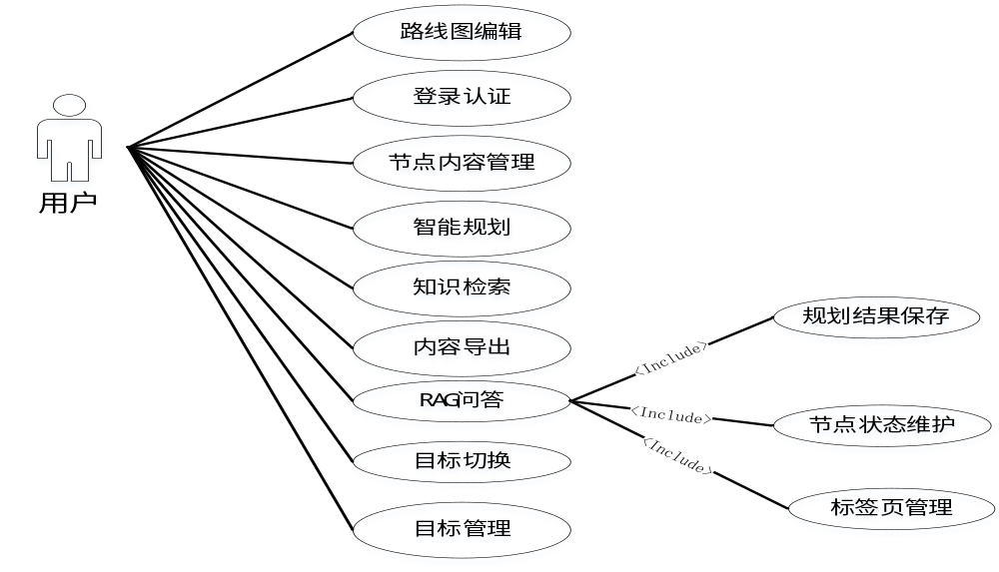图3.1 系统总体用例图
图3.1显示，系统功能把目标经营当作入口，把路线图编辑和节点内容守护看作核心，把智能规划和知识检索当作辅助能力，各个用例间有着很强的顺序关系，用户一般要先做完身份认证和目标选择，然后才去做路线图编辑，内容守护以及智能辅助操作。
要想进一步明晰系统的业务流程与功能界限，本文会把主要用例的参与者，前置条件，基本流程以及结果加以整理，参照表3.1即可知道。
表3.1 系统主要用例规格说明
用例名称 | 参与者 | 前置条件 | 基本流程 | 结果
登录认证 | 用户 | 用户已进入登录页面 | 输入用户名和密码，系统校验账号信息，校验成功后进入目标管理页面 | 用户获得系统访问权限，失败时提示错误信息
目标管理 | 用户 | 用户已登录系统 | 新建目标或选择已有目标，对目标标题、状态等信息进行维护 | 系统保存目标信息，并提供进入路线图页面的入口
路线图编辑 | 用户 | 用户已选择目标 | 在画布中新增、编辑、删除节点，调整节点层级和连线关系 | 系统保存目标节点结构，并在画布中展示路线图
节点内容管理 | 用户 | 用户已选择路线图节点 | 打开节点内容区域，新增标签页，编辑富文本内容并保存 | 系统保存节点说明、资料和阶段记录
智能规划 | 用户 | 用户已输入规划目标或当前上下文 | 系统调用智能规划服务生成路线图建议，用户确认后保存结果 | 生成的规划内容转化为可编辑节点结构
知识检索 | 用户 | 系统已存在可检索的节点内容 | 系统导出语义文档，用户输入问题后获取相关内容和回答 | 系统返回与目标内容相关的检索结果

3.2.2 功能需求规格说明
（1）登录认证需求
系统需具备登录，注册，登出以及获取当前用户状态的功能，当用户在登录页面输入用户名与密码之后，系统要检查所输入的内容是否为空，然后把登录信息发送给后端的认证接口。如果认证通过，系统就会保存会话状态并且转向目标管理入口。要是认证不通过，系统应当给予清晰的指示，防止用户不知晓失败的缘由，注册功能还要对用户名的长度，密码的长度以及邮箱的格式执行基本的验证，以确保账号信息至少是有效的。
（2）目标管理需求
系统需具备目标的创建，查询，修改，删除及状态维持功能，目标作为路线图的核心入口，用以体现用户所期望达成的长远任务或者学习目的。当用户创建目标时，系统要生成相应的目标根节点，而且还要让用户能够经由目标列表跳转到路线图编辑界面，目标信息至少涵盖标题，根节点指向，状态，公开标志，创建时刻和更新时刻等方面，从而方便后续的显示，切换以及运作。
（3）路线图编辑需求
系统需具备路线图节点的增删改查及关系守护功能，各个节点用以体现目标分解进程中的子目标或者任务，节点经由父子关系和连线关系来表现目标达成途径。当用户在画布上添加节点时，系统要保留节点的标题，阐述，状态，父节点，子节点以及内容引用等数据。如果用户调整了节点的连线或者层级，那么系统就要及时更新节点之间的关系，从而确保可视化画布上的内容和后端的数据相符合。
路线图编辑属于系统的关键功能，要具备显示并切换节点状态的能力，从而让使用者能分辨出待启动，执行中，已结束，受阻及复审等任务进程，而且，系统尽量维持画布操作的直观特性，确保使用者经由图形化手段来领会复杂的终点架构。
（4）节点内容管理需求
系统需给每个路线图节点赋予内容记录功能，当用户选定一个节点时，可以开启内容编辑区，针对这个节点实施新增或者切换不同标签页的操作，然后在这些标签页里去编辑富文本内容。节点内容可用来存储诸如任务阐述，学习心得，参考文献，阶段回顾之类的信息，系统要保留内容种类，标签页名称，结构化的富文本内容，创建日期以及更新日期，而且还要具备按照内容编号成批获取的能力，从而做到页面重新显现时的内容还原。
节点内容运作需同路线图节点维持关联关系，一旦用户执行标签页的增删或者顺序调整操作，系统就要及时保留节点和内容记录间的引用，防止产生节点有而内容缺失，或者内容虽在却无法经由节点抵达之类的情况。
（5）智能规划需求
系统需具备依托目标阐述的智能规划能力，用户可在智能对话或者规划输入框里输入目标内容，系统依照当下的上下文调用智能规划服务，创建起包含节点标题，说明，层级联系以及状态信息的路线图提议。生成的结果不能仅仅表现为文字回复，而是可以经由用户确认之后被保存到目标节点的数据当中，从而形成一种可以进一步编辑的路线图架构。
智能规划功能要减轻用户从头拆解目标的困难，特别适合用户仅知晓最终目标却无具体执行途径的情况，系统保存智能规划成果的时候，需确保生成节点同现存的目标根节点间的关系准确，防止破坏原先的路线图架构。
（6）知识检索需求
系统需具备针对目标内容实施知识检索的功能，当用户在路线图编辑及节点内容维持时所汇集的文本资料，可被整理成语义文档，并导出到RAG服务当中，系统在执行导出操作的时候，要保存目标标题，节点标题，节点阐述，节点状态，层级路径以及正文内容等信息，从而使得检索结果能与具体的某个目标和节点形成关联。
当用户提出问题的时候，系统要按照问题内容去检索相关的语义片段，然后依靠大语言模型来生成回答。知识检索这个功能应该用于目标规划以及学习辅助这些场景当中，这样用户就能从已有的内容里面立即找到相关的资料，不需要再去花费大量时间在众多节点说明上人工去寻找。

3.3 非功能需求分析
系统除了要满足核心功能需求之外，还要符合性能，易用性，可靠性，安全性以及可扩展性这些非功能需求，非功能需求会左右系统的使用感受和后续的维持质量，所以是系统分析阶段非常关键的一部分。
（1）性能需求
系统要确保常用页面具备较快的响应速度，登录，目标列表加载，路线图开启，节点编辑以及内容保存这些操作需在可接受的时间范围内完成。路线图页面也许包含诸多节点和连线，所以前端画布应当维持基本的流畅性，不能因为节点数量增多而出现明显的卡顿现象，知识检索和智能规划功能牵涉到模型的调用，其响应时间可能会比普通业务接口长一些，但是系统应该给予加载状态或者执行反馈，防止用户误以为自己的操作没有效果。
（2）易用性需求
系统界面要尽可能顺应普通用户的操作习惯，登录页面需清楚显示输入项及错误提示。目标入口利于用户立即创建或者选择目标。路线图页面要凸显节点结构，状态以及编辑入口。节点内容区域具备直观的富文本编辑能力和标签页切换功能，针对智能规划和知识检索功能，系统应经由自然语言输入来减小使用难度，使得用户无需知晓底层模型和向量检索原理就能达成操作。
（3）可靠性需求
系统要保障用户数据在新增，编辑，删除及保存期间的一致性，目标根节点，路线图节点以及节点内容相互关联，系统在维持节点层级，标签页顺序和内容记录的时候，不能产生关系断裂或者重复引用的情况。针对删除节点，删除内容，更新连线之类的操作，系统需确保前端显示状态同后端存储状态相符合，当智能规划结果被写入系统时，也要保证生成的节点可以正确挂接到目标树上。
（4）安全性需求
系统要对用户的登录状态实施基本控制，未登录的用户不能直接访问需身份认证的功能页面，系统在执行登录和注册操作时，应对用户名，密码以及邮箱等输入信息加以校验，从而缩减无效数据流入系统的可能性。针对用户提交的目标阐述，节点内容以及富文本数据，系统在页面显示的时候不要出现明显的脚本注入风险，因为系统关乎到个人的学习目标和规划内容，所以日后部署的时候还要关注会话管理以及接口访问控制。
（5）可扩展性需求
系统日后也许会增添更多节点类型，任务状态，知识库来源或者智能规划策略，所以系统的结构要有一定的扩展能力，前端组件要维持清晰的分工，后端服务按照业务模块来组织，RAG服务应当和业务系统保留接口边界，如此一来，在后面添加统计分析，团队协作，路线图模板或者多模型接入的时候，就可以在当前的结构基础上慢慢去扩展，不需要很大幅度地重新编写整个系统。

3.4 本章小结
本章针对可视化逆向目标分解经营系统，分别从可行性，功能需求以及非功能需求这三个角度执行了剖析，经由剖析能够知道，该系统在技术层面，开发成本，用户操作便捷性以及后续的守护等方面有着可落实的根基，其系统功能覆盖登录认证，目标管理，路线图绘制，节点内容管理，智能规划以及知识检索这六个模块，给后续的系统设计，系统达成以及系统检测赋予了统一的功能框架。

第4章 系统设计

4.1 系统总体设计

4.1.1 系统体系架构设计
系统整体上可以划分成表现层，业务服务层，智能服务层以及数据存储层，系统的分层架构可让不同职责维持相对独立性，前端页面不会直接操作数据库，而是经由API服务来执行业务数据的读写。API服务也不直接负责复杂模型的问答任务，而是把语义检索和智能生成交给RAG服务去处理，RAG服务会把知识片段存入向量数据库，这样用户之前积累的内容就能在后续的规划和问答环节得到再次利用，系统体系架构见图4.1。
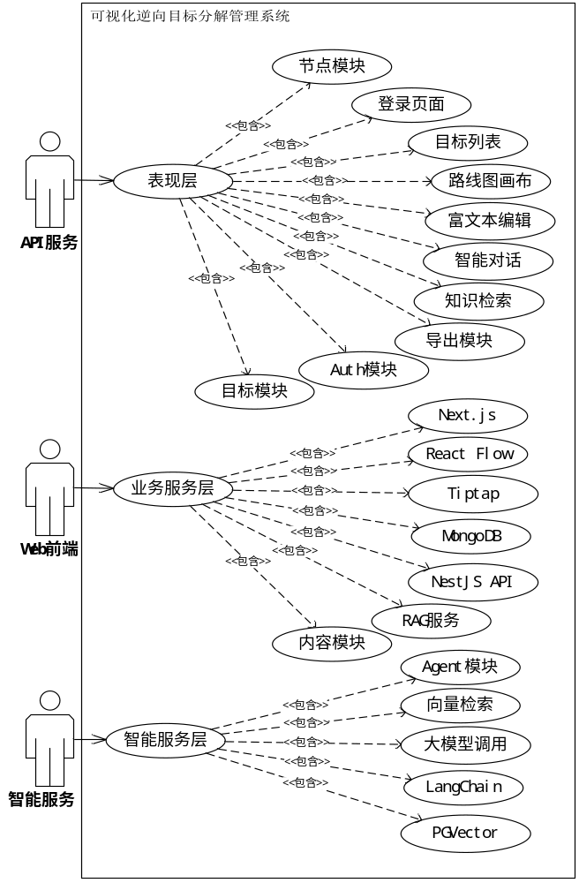
图4.1 系统体系架构图
图4.1显示，系统把Web前端当作用户入口，把API服务看作核心业务中间层，把RAG服务作为智能化拓展层，这种结构一方面保障了普通业务流程的稳定性，另一方面也为后面扩展更多的知识库来源，模型服务以及智能工具调用保留了接口空间。

4.1.2 系统功能模块设计
系统功能模块从六个方向展开，分别是登录认证，目标管理，路线图编辑，节点内容管理，智能规划和知识检索。登录认证模块承担用户身份校验及会话维持的任务。目标管理模块则负责目标根节点的创建，查询，修改，删除与切换工作。路线图编辑模块需完成节点增删改查，连线关系守护以及状态更新。节点内容管理模块要守护富文本内容，标签页和内容引用关系。智能规划模块依照用户目标生成路线图建议，并保存为节点结构。知识检索模块把目标内容导出为语义文档，遵照用户问题给出相关内容和回答。
系统功能模块的结构见图4.2。
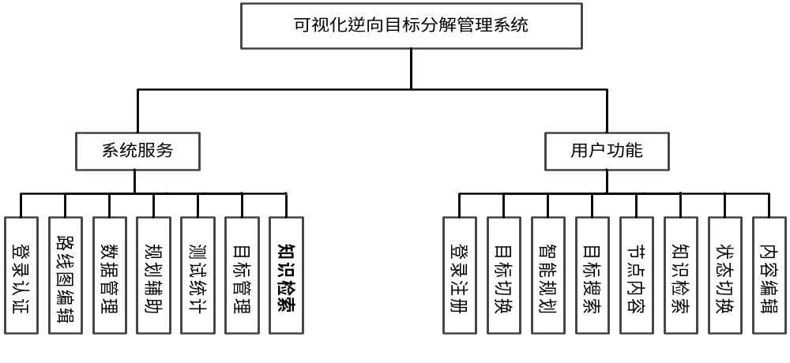
图4.2 系统功能模块图
图4.2显示，系统并非仅仅是个任务清单工具，其以目标树结构为核心创建起包含“目标入口，图形编辑，内容沉淀，智能辅助，知识复用”等环节的功能链，此模块划分同第三章的需求分析相契合，还为第五章的系统达成和第六章的系统检测赋予了相同的逻辑顺序。

4.2 功能模块详细设计
功能模块详细设计依照第3章的需求顺序来开展，各个模块首先明确设计目标，然后阐述主要处理流程以及数据交互方式，系统中的流程图和时序图集中置于本节，用以表明用户操作，前端组件，业务API和智能服务之间的协作关系。

4.2.1 登录认证模块设计
登录认证模块负责把控用户踏入系统所需的基本权限，当用户于登录页面填写好用户名与密码之后，前端首先执行空值校验，接着调用认证接口去提交这些登录信息。API服务会从设置当中获取管理员账号信息并实施对比，如果校验无误，则把用户编号记入到会话之中，前端得到登录结果以后就跳转到系统首页。要是校验不通过，接口就会反馈错误信息，前端显示相应提示并且留在登录页面，一旦用户执行登出操作，系统便会清除会话里的用户编号，防止继续访问那些处于已登录状态的页面。
登录认证流程的设计要点包含确保入口明晰，异常提示清楚以及会话状态可被重建，当前系统存在一个当前用户查询接口，该接口用于页面刷新或者再次进入系统的时候来判断用户是否仍然处于登录状态，登录认证模块的流程见图4.3。
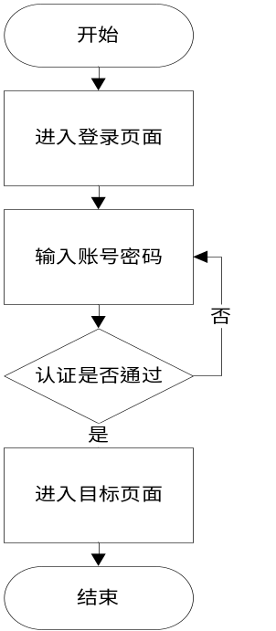
图4.3 登录认证流程图
图4.3显示，登录认证模块把表单校验，后端认证和页面跳转关联起来，这个模块给后续的目标运作和路线图编辑赋予了访问依照。
登录认证模块的时序交互存在于用户，登录页面，认证服务以及认证设置之间，前端发出登录请求之后，认证服务会读取账号设置，并对用户名和密码实施校验，然后把登录结果反馈到页面上，其时序关系参照图4.4。
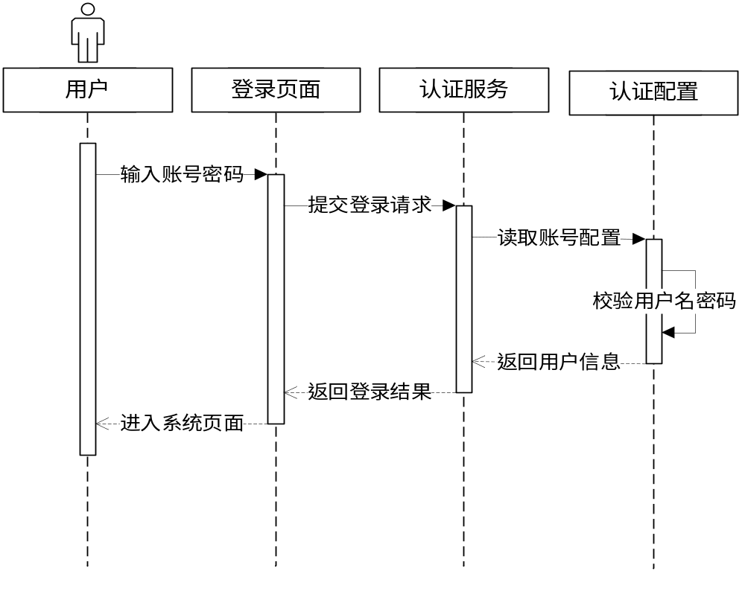图4.4 登录认证时序图
图4.4显示，登录认证过程从用户输入开始，到会话状态创建为止，此序列表现出前端校验，后端认证以及结果反馈的调用顺序。

4.2.2 目标管理模块设计
目标运作模块负责保存用户长期目标的入口，各个目标各自对应一个根节点，用户能够经由目标列表来查看自己已创建的目标，而且还能新建目标从而迈进后续的路线图编辑流程。当创建目标的时候，系统会保留目标标题，根节点引用，状态，公开标志以及时间信息。如果用户去修改目标，那么系统就会更新目标的相关记录。要是用户想要删除目标，系统就要综合考量其与根节点以及下级路线图节点之间存在的联系，防止在删除目标入口之后还剩下一些无法访问的数据。
目标运作模块包含几个主要流程，即目标创建，目标查询，目标更新，目标删除以及目标切换，目标列表是用户迈进路线图页面的通道，当用户选定某个目标时，前端会带着目标编号跳转到相应的路线图页面，并向服务器请求此目标下的节点与连线数据，目标运作模块的流程见图4.5。
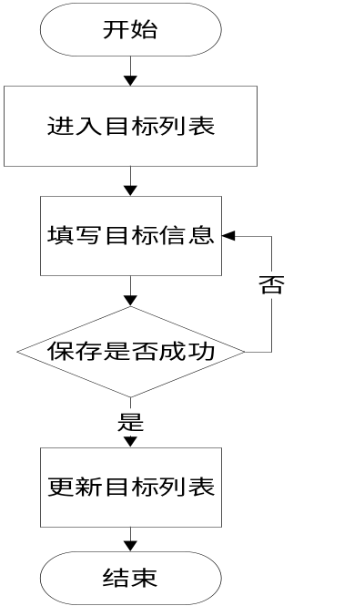
图4.5 目标管理流程图
图4.5显示，目标运作模块在系统里起导航和数据入口的作用，目标数据设计若不稳定，就会直接左右路线图的加载以及后续的节点运作功能。
目标经营模块的时序交互包含用户提交目标信息，目标列表页面调用目标服务，目标服务向MongoDB执行写入操作以及页面更新目标列表这些步骤，目标经营模块的时序见图4.6。
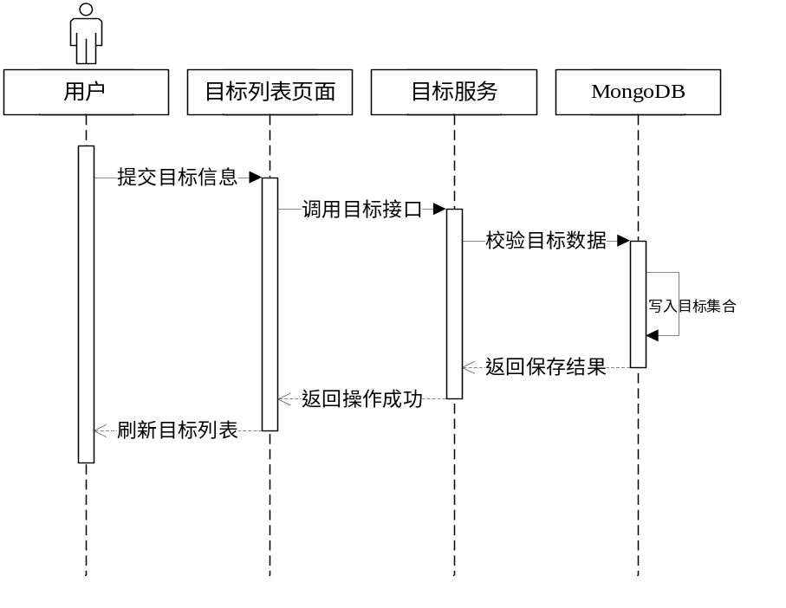
图4.6 目标管理时序图
图4.6显示，目标运作模块经由目标服务统一处理目标数据的读写事务，前端仅承担激发操作并表现结果的任务，这样一种设计可缩减页面直接处理数据关系所具有的复杂程度。

4.2.3 路线图编辑模块设计
路线图编辑模块属于系统的核心模块，该系统把目标拆解的结果用图结构表现出来，各个节点代表子目标或者任务，节点之间经由父子关系以及连线来体现层级结构。前端利用React Flow来显示节点和边，还要把后端返回的目标节点数据转为成画布能够识别的数据格式，当用户添加新节点的时候，系统会创建节点记录并且形成父子关系。如果用户要编辑节点，那么系统就会更新节点的标题，说明和状态。要是用户删除某个节点，系统就要处理这个节点自身，子节点的关系还有内容引用。而当用户调整连线的时候，系统按照画布上新的结构去更新parent和children这些字段。
路线图编辑模块需维持两种一致性，其一为画布显示的一致性，也就是用户所见的节点位置，连线及状态要与当前操作相符，其二为后端数据的一致性，节点的父子关系和内容引用应得以妥善保存并重新加载，路线图编辑模块的流程见图4.7。
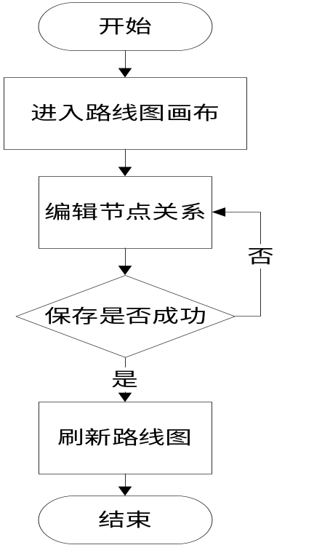
图4.7 路线图编辑流程图
图4.7显示，路线图编辑模块经由前端画布运作来促使后端节点数据得到更新，此模块直观表现出系统“可视化逆向目标分解”这一核心特性。
路线图编辑模块的时序交互涉及用户，路线图画布，节点服务以及MongoDB这四方，当用户执行新增，编辑，删除或者关系调整之类的操作之后，节点服务需对节点关系实施校验，并将其写入到节点集合当中，前端依照所得到的结果来更新画布，其时序情况参照图4.8。
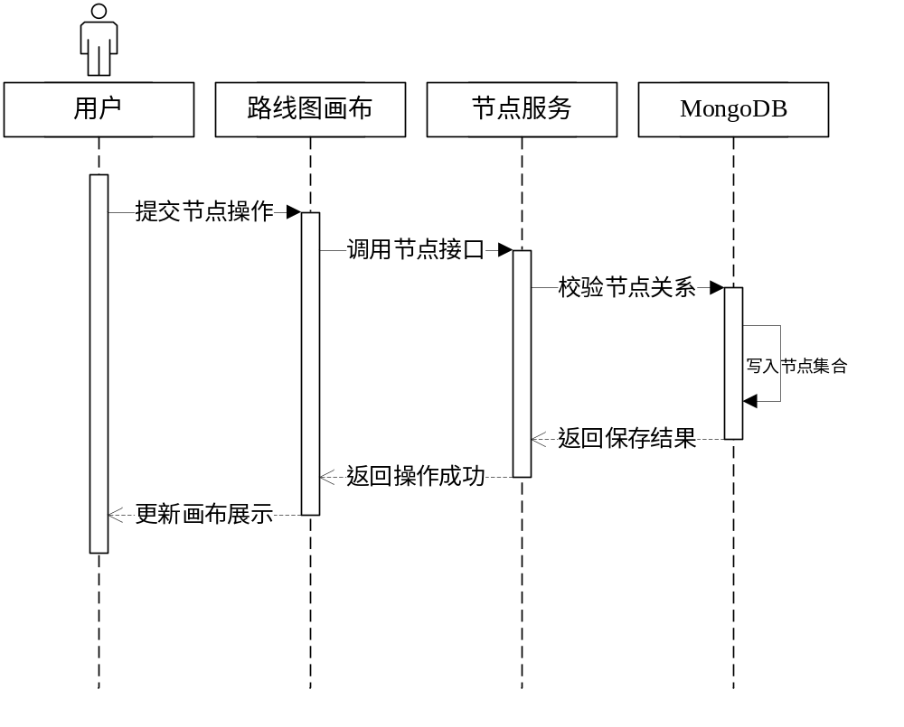
图4.8 路线图编辑时序图
图4.8显示，节点关系的保存并非仅仅执行页面状态更新这么简单，而是要经由后端节点服务实施统一守护，促使画布连线与数据库字段相契合。

4.2.4 节点内容管理模块设计
节点内容运作模块可用来保存路线图节点的详细资料，当用户在画布上选取某个节点之后，系统就会开启对应的内容区域，并显示与这个节点相关联的内容标签页。每个节点能够关联很多内容记录，而这些标签页则用以区分任务说明，学习资料，阶段总结之类的不同种类内容，如果用户新建一个标签页，那么系统就会生成一条内容记录，并把它加到节点内容的引用当中。要是用户去编辑内容，系统就只会保存Tiptap富文本的JSON格式。至于用户要是调整标签的顺序或者删掉某个标签页，系统就会及时更新节点和内容记录之间存在的联系。
节点内容运作模块的设计重点在于维持节点与内容之间的引用关系稳定，节点内容既用于页面显示和用户记录，又会在后续导出到RAG服务时被转为成语义文档。所以，内容保存结构要顾全页面复原和知识检索这两种需求，节点内容运作模块的流程见图4.9。
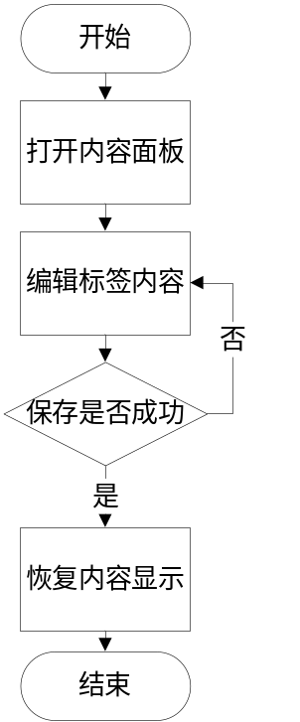
图4.9 节点内容管理流程图
图4.9显示，节点内容运作模块关联了路线图结构与知识沉淀，各个任务节点既是图形节点，又可承载具体执行资料。
节点内容运作模块存在时序交互现象，其包含用户编辑内容，内容面板提交表单，内容服务校验节点关联，MongoDB写入内容记录以及前端复原编辑结果这些步骤，节点内容运作模块的时序见图4.10。
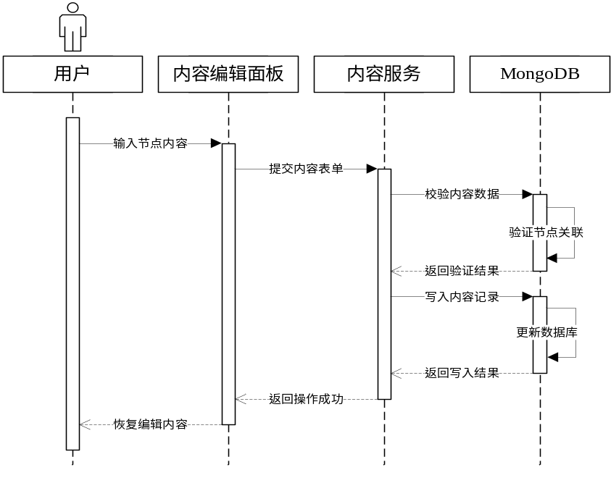
图4.10 节点内容管理时序图
图4.10显示，节点内容保存需兼顾内容记录与节点引用关系，此设计可使用户再次踏入节点时仍能寻到对应的标签页及富文本内容。

4.2.5 智能规划模块设计
智能规划模块会遵照用户所输入的目标阐述来给出路线图建议，当用户在智能对话区输入规划需求之后，前端就把这个问题以及当下的上下文传递到RAG服务里的Agent接口上，Agent服务会组织一些提示词然后调用大语言模型，从而得到一个包含节点标题，描述以及层级结构的结果。如果用户点击确认保存，系统就会调用保存路线图的接口，把生成出来的东西递归地写进当前的目标树里面，再更新一下前端的画面显示。
智能规划模块的设计重点在于，其智能生成的结果需落至于真实业务数据当中，而非仅仅返回一段文本说明，系统经由工具调用的方式将AI结果同节点保存接口相连接，使得生成的路线图仍可被用户加以编辑，充实内容并执行检测验证，智能规划模块的流程见图4.11。
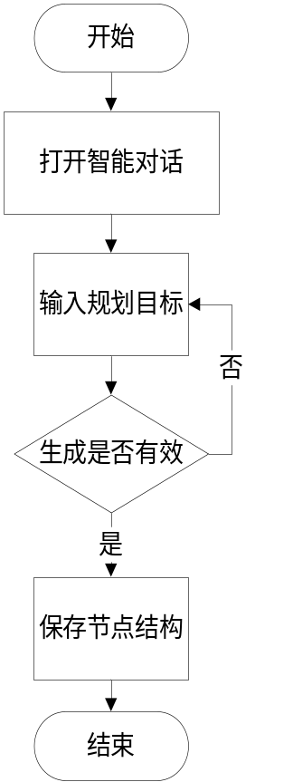
图4.11 智能规划流程图
图4.11显示，智能规划模块关联了用户目标输入，模型生成以及路线图保存这三个环节，此设计可减小用户从头拆解目标的困难，而且保留生成结果的可编辑性。
智能规划模块的时序交互存在于用户，智能对话窗口，Agent服务以及API服务之间，Agent服务读取当前上下文并生成规划建议，用户确认保存之后，由API服务写入节点结构，智能规划模块的时序见图4.12。
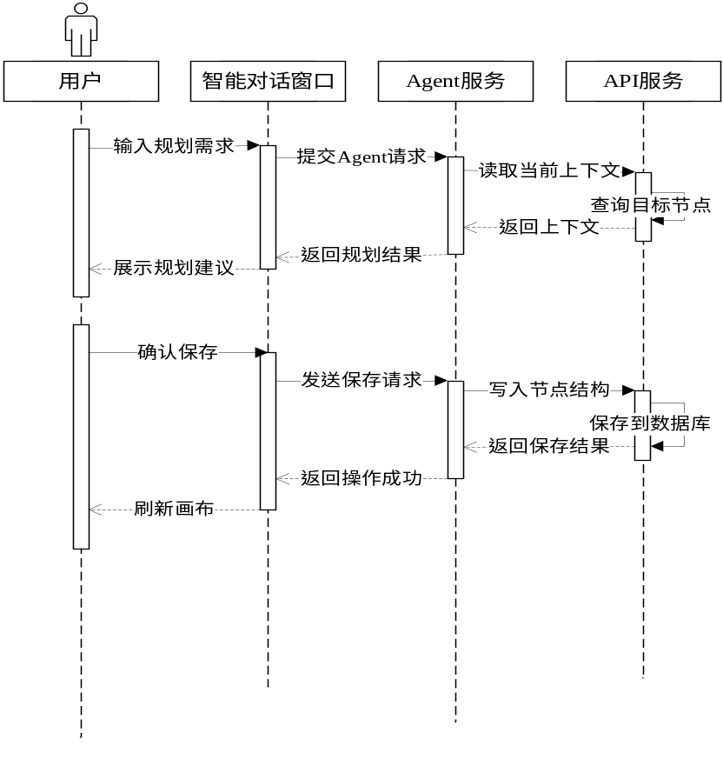
图4.12 智能规划时序图
图4.12显示，智能规划功能并非单纯的问答流程，其包含智能生成和业务保存这两个阶段，唯有生成的结果被保存成节点结构时，智能规划才会切实踏入系统业务数据之中。

4.2.6 知识检索模块设计
知识检索模块可以把系统里汇集起来的目标，节点和内容变成成可检索的知识，当用户发起导出操作的时候，API服务会读取目标根节点，下级节点以及节点内容，然后把这些内容转为成RAG文档和语义文档。语义文档会保留目标标题，节点标题，节点状态，层级路径，内容标签页以及正文内容等信息，接着系统把语义文档传给RAG服务，RAG服务就会生成文本嵌入向量，并把它写进PGVector。知识检索模块的流程就像图4.13显示的那样。
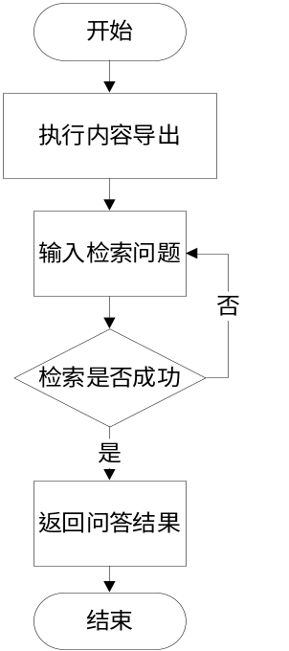
图4.13 知识检索流程图
图4.13显示，知识检索模块达成了从业务内容向语义检索直至智能回答的循环，此模块使得用户长时间积攒下来的路线图资料得以重新得到利用。
知识检索模块的时序交互存在于用户，知识检索页面，RAG服务以及PGVector之间，系统把用户的问题转为成查询向量，经过召回相关片段之后整合上下文来生成回答，其知识检索模块的时序见图4.14。
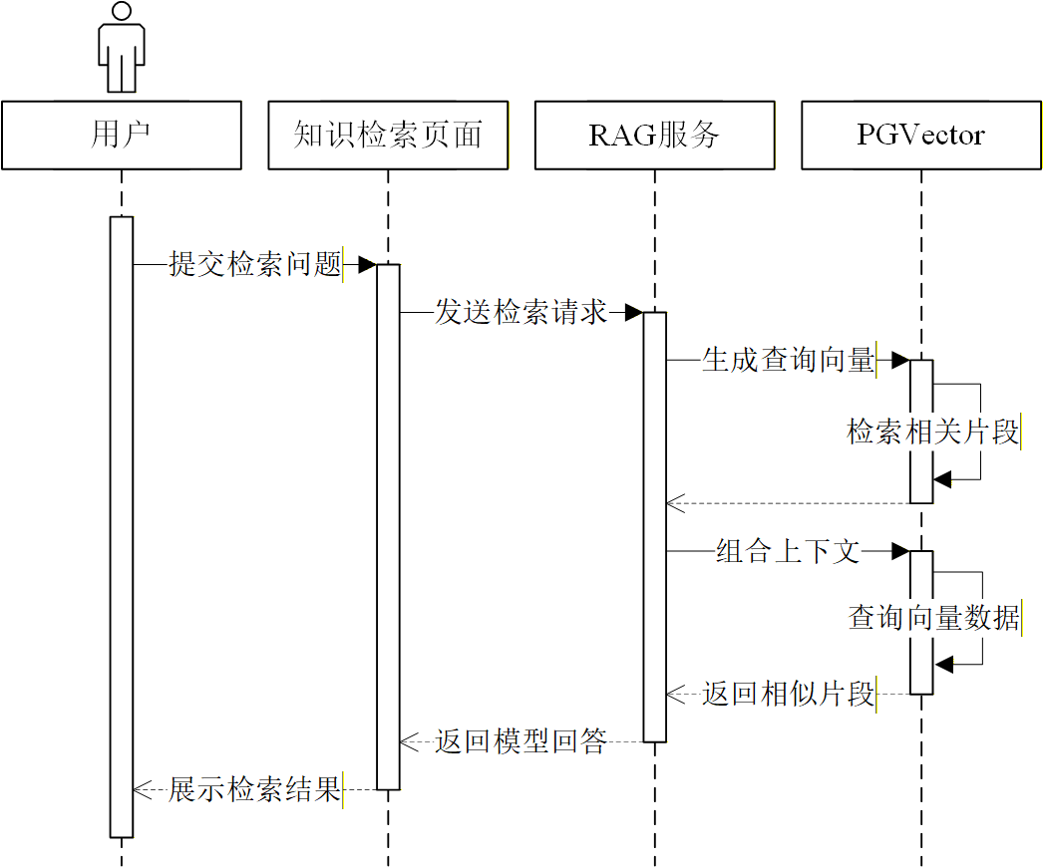
图4.14 知识检索时序图
图4.14显示，知识检索功能要先执行向量召回，然后结合模型生成回答，这个过程使得系统能够回答和当前目标资料联系比较紧密的问题。

4.3 数据库设计

4.3.1 数据库概念结构设计
系统概念结构以目标根节点作为起始点，每个目标根节点对应一条路线图入口，并指向一个根路线图节点。路线图节点存在父节点与若干个子节点，由此创建起树状的目标结构，路线图节点可关联诸多节点内容，节点内容存储富文本正文，经过导出之后，目标，节点和内容便合成语义文档，该语义文档投入向量数据库当中，用以执行知识检索。当用户执行知识检索的时候，系统会带着查询文本，当前目标编号，上下文信息以及对话历史，来限制检索范围并且组织问答上下文，系统数据库的整体E - R图见图4.15。
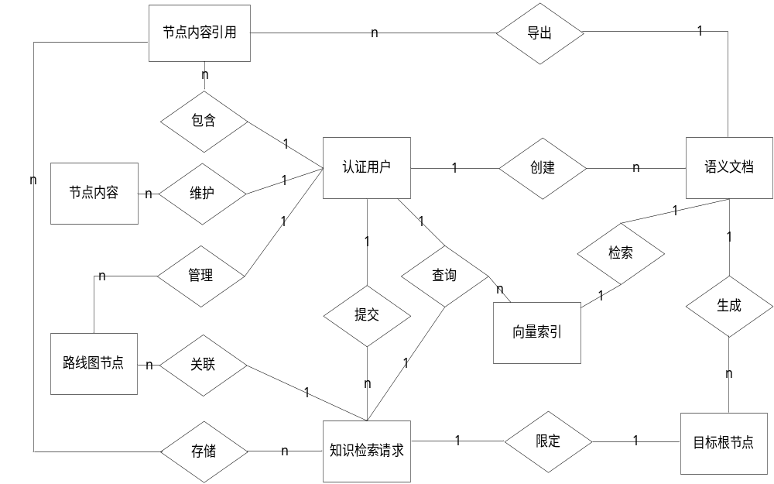
图4.15 数据库总体E-R图
图4.15显示，系统数据模型把目标树当作核心部分，经由节点内容来扩充任务资料，依靠语义文档和向量索引来提升知识检索的能力，认证用户承担创建与经营目标数据的责任，知识检索请求负责把用户的问题，目标界限以及上下文信息传达给RAG服务，业务数据库和向量数据库有着不同的职责，它们凭借导出和检索的过程产生联系。

4.3.2 实体属性设计
依托系统数据对象，本文把实体属性划分成目标根节点，路线图节点，节点内容，节点内容引用，认证用户，语义文档，向量索引以及知识检索请求这些部分，目标根节点，路线图节点和节点内容与MongoDB业务数据一一对应，节点内容引用存放在路线图节点内部，用以阐述节点和内容之间的联系，认证用户源于系统设置和会话状态，并未被单独当作业务集合来保存，语义文档和向量索引用于RAG检索服务，而知识检索请求则用来表述用户检索问题及其上下文限制，各个实体属性的设计情况见图4.16到图4.23。
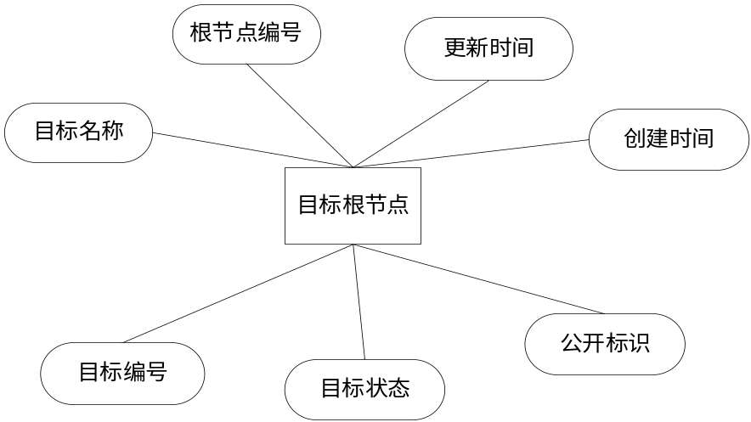
图4.16 目标根节点实体属性图
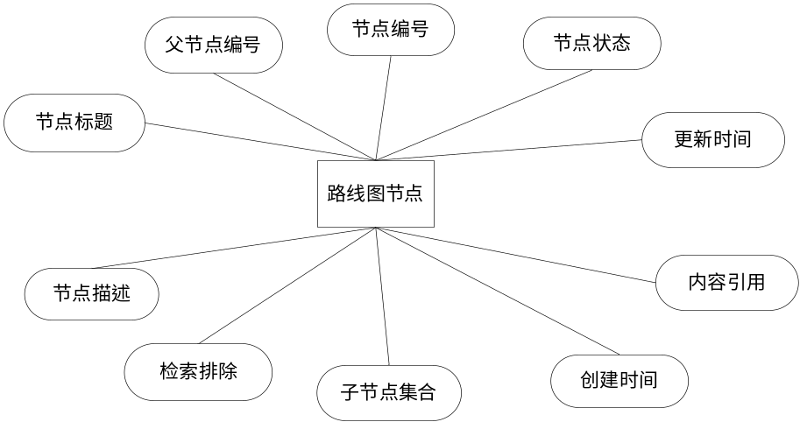
图4.17 路线图节点实体属性图
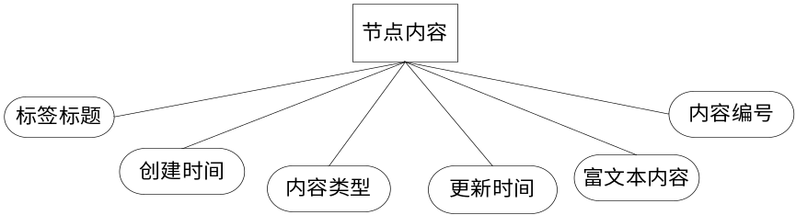
图4.18 节点内容实体属性图
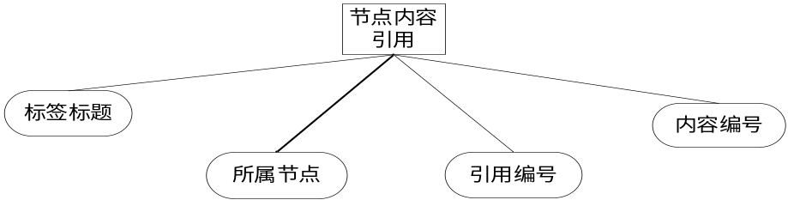
图4.19 节点内容引用实体属性图
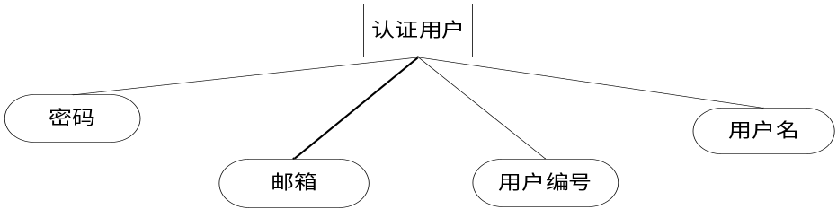
图4.20 认证用户实体属性图
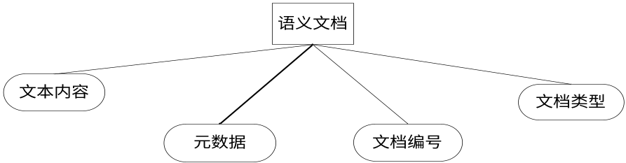
图4.21 语义文档实体属性图
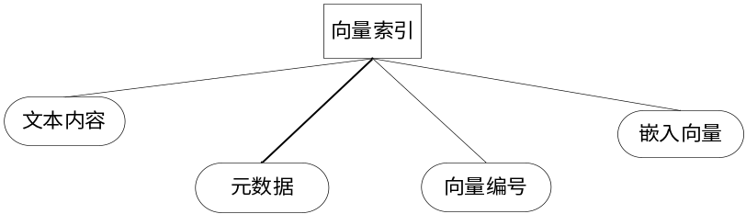
图4.22 向量索引实体属性图
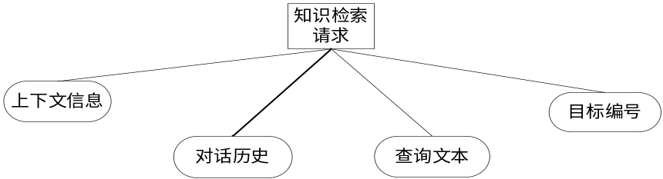
图4.23 知识检索请求实体属性图
实体属性图要与后续的逻辑结构表维持对应关系，应当表明的是，认证用户实体重点用来阐述登录会话里的用户编号，用户名以及密码校验信息，当下的执行情况里，管理员账号源于环境设置，并没有规划专门的用户集合，知识检索请求大多关联到RAG查询接口中的请求数据结构，以此来体现知识检索流程所必需携带的关键数据项。

4.3.3 数据库逻辑结构设计
目标根节点集合用来存储各路线图的入口信息，其主要字段见表4.1。
表4.1 目标根节点集合
字段名 | 类型 | 主键 | 非空 | 说明
_id | ObjectId | 是 | 是 | 目标根节点编号
title | String | 否 | 是 | 目标名称
rootRrNode | ObjectId | 否 | 否 | 根路线图节点编号
status | String | 否 | 是 | 目标状态
isPublic | Boolean | 否 | 否 | 是否公开
createdAt | Date | 否 | 是 | 创建时间
updatedAt | Date | 否 | 是 | 更新时间

路线图节点集合用来存储目标拆解之后形成的节点结构，其主要字段见表4.2。

表4.2 路线图节点集合
字段名 | 类型 | 主键 | 非空 | 说明
_id | ObjectId | 是 | 是 | 节点编号
title | String | 否 | 是 | 节点标题
description | String | 否 | 否 | 节点描述
parent | ObjectId/null | 否 | 否 | 父节点编号
content | Object[] | 否 | 否 | 内容引用数组
children | ObjectId[] | 否 | 否 | 子节点编号数组
status | String | 否 | 是 | 节点状态
excludeFromRAG | Boolean | 否 | 是 | 是否排除知识检索
createdAt | Date | 否 | 是 | 创建时间
updatedAt | Date | 否 | 是 | 更新时间

节点内容集合用于保存富文本正文，主要字段如表4.3所示。

表4.3 节点内容集合
字段名 | 类型 | 主键 | 非空 | 说明
_id | ObjectId | 是 | 是 | 内容编号
tabTitle | String | 否 | 否 | 标签页标题
type | String | 否 | 是 | 内容类型
content | Mixed[] | 否 | 是 | 富文本 JSON 内容
createdAt | Date | 否 | 是 | 创建时间
updatedAt | Date | 否 | 是 | 更新时间

节点内容引用结构存放在路线图节点的content字段里，这个结构用来阐述节点和内容记录之间的联系，其主要字段见表4.4。

表4.4 节点内容引用结构
字段名 | 类型 | 主键 | 非空 | 说明
_id | ObjectId | 是 | 是 | 引用编号
rrContent | ObjectId | 否 | 否 | 内容记录编号
tabTitle | String | 否 | 否 | 节点内显示的标签页标题
nodeId | ObjectId | 否 | 否 | 所属节点

认证用户信息包含系统登录校验及会话保存所必需的数据项，其主要字段见表4.5。

表4.5 认证用户信息
字段名 | 类型 | 主键 | 非空 | 说明
_id | String | 是 | 是 | 会话中的用户编号
username | String | 否 | 是 | 登录用户名
password | String | 否 | 是 | 登录密码
email | String | 否 | 否 | 注册数据中的邮箱字段

语义文档结构用来阐述目标，节点以及内容导出之后的语义化文本，其主要字段见表4.6。

表4.6 语义文档结构
字段名 | 类型 | 主键 | 非空 | 说明
id | String | 是 | 是 | 语义文档编号
type | String | 否 | 是 | 文档类型，包括 root、node、content
content | String | 否 | 是 | 语义化文本内容
metadata | JSON | 否 | 是 | 目标、节点、层级、状态和时间等元数据

向量索引结构用来存储语义文档转换得到的向量数据，其主要字段见表4.7。

表4.7 向量索引结构
字段名 | 类型 | 主键 | 非空 | 说明
id | UUID | 是 | 是 | 向量记录编号
vector | Vector | 否 | 否 | 嵌入向量
content | Text | 否 | 是 | 原始文本内容
metadata | JSONB | 否 | 否 | 文档元数据

知识检索请求结构可用来表述用户启动RAG问答时所传递的查询文本，目标范围，上下文以及历史消息，其主要字段见表4.8。

表4.8 知识检索请求结构
字段名 | 类型 | 主键 | 非空 | 说明
query | String | 否 | 是 | 用户输入的查询文本
rrRootId | String | 否 | 是 | 当前检索限定的目标编号
aroundInfo | JSON | 否 | 否 | 当前节点及周边上下文信息
history | JSON[] | 否 | 否 | 对话历史消息

4.4 本章小结
本章依托系统分析结果完成了系统总体设计，功能模块详细设计以及数据库设计，该系统采取前后端分离架构，依靠API服务来支撑业务数据经营，凭借RAG服务发挥智能化能力，其功能设计覆盖登录认证，目标管理，路线图绘制，节点内容经营，智能规划和知识检索这六个模块，而数据库设计则环绕目标树，节点内容，语义文档，向量索引和知识检索请求形成，从而为后续的系统达成与检测构筑了根基。

第5章 系统实现

5.1 登录认证功能实现
登录认证功能是用户踏入系统时的通道，本系统前端设有可切换到登录及注册页面的部分，当用户想要进入系统的时候，最先显现的就是登录表单，此表单里有要求填写用户名和密码的地方。一旦用户填好这些信息并点击提交，页面就会先看一眼所填内容有没有空缺之处，如果确实有些地方没填，那么就在表单底下马上显示出来提醒。要是所填内容大致符合要求，系统便会把相关验证信息传给后端的认证接口，由后端来执行账号核实工作。图5.1就是登录认证页面的示意图。
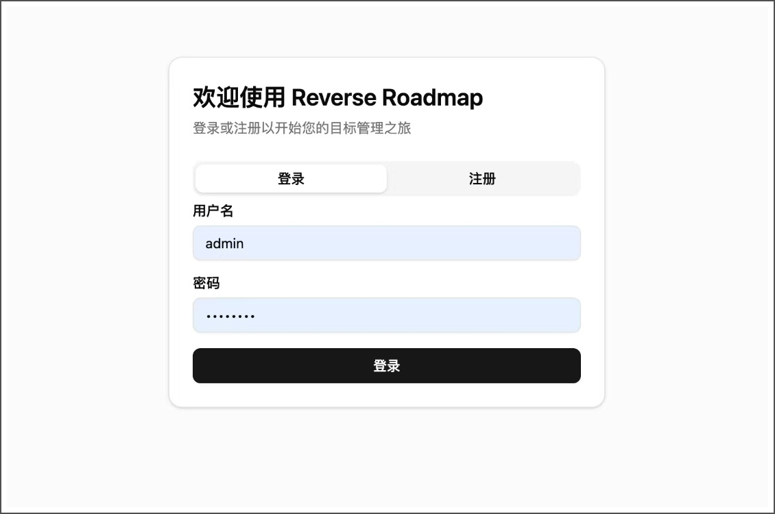
图5.1 登录页面
图5.1显示，登录页面把系统入口和账号操作放在同一个区域，这样用户就能立即执行登录或者注册操作。这个页面具备身份认证功能，还能引领用户迈进目标运作流程，同传统繁杂的后台登录页面比起来，本系统的登录页面表单项更少，交互路径更为明晰。

5.2 目标管理功能实现
目标经营功能用来保留用户长期目标的入口，当用户登录系统时，可以经由侧边栏或者目标列表来查看已有的目标，选定某个目标之后就会跳转到相应的路线图页面，目标就像是一条路线图的总体入口，每个目标之下又能够分解出许多任务节点，系统依靠目标列表协助用户在不同的规划主题当中相互转换，学习路线，项目计划或者是职业发展目标之类的情况。目标列表和入口页面见图5.2。
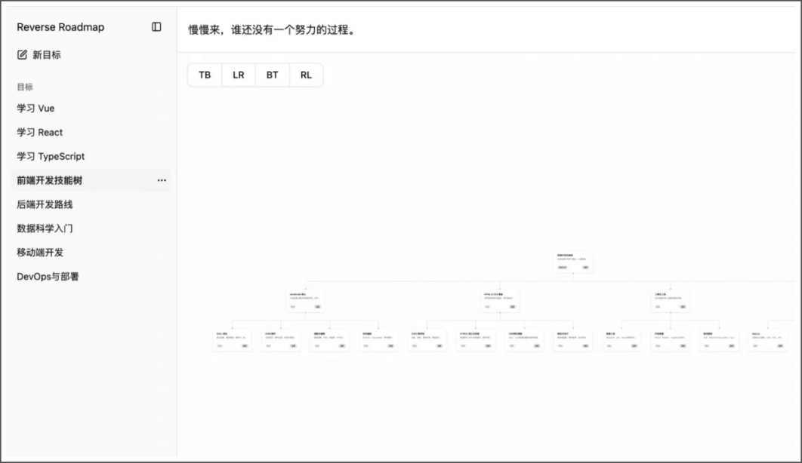
图5.2 目标列表与入口页面
图5.2显示，目标运作功能重点发挥系统导航的作用，用户可从左侧列表查看已形成的目标计划，点击目标项即可进入具体路线图，此设计把“目标入口”与“路线图编辑”区分开来，防止用户在管理大量计划主题的时候混淆当前的操作对象。

5.3 路线图编辑功能实现
路线图编辑功能属于系统的关键达成部分，系统经由图形化画布来表现目标拆解结构，各个节点对应着子目标或者任务，节点间的连线体现层级关系或者执行依赖。当用户踏入某个目标时，系统会从前端获取此目标下的节点数据，并把它们转为成前端画布能够显示的节点和连线，前端依照节点的标题，状态，父子关系等信息去渲染路线图，从而让用户直接看出目标拆解的路径。路线图可视化编辑页面参照图5.3。
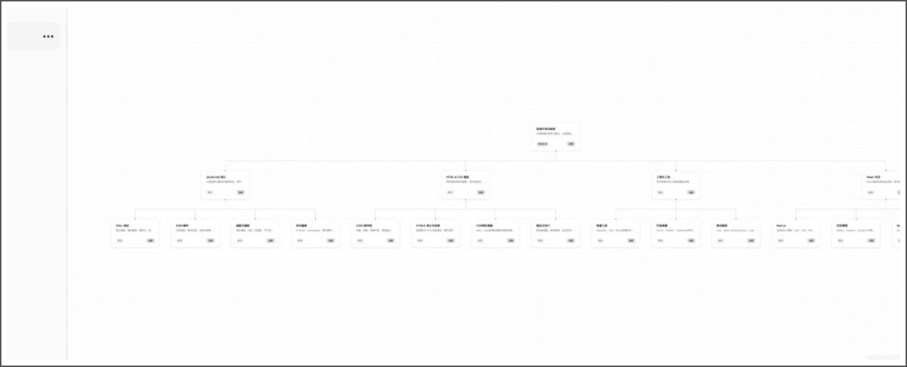
图5.3 路线图可视化编辑页面
图5.3显示，路线图页面把可视化节点当作主要表现对象，用户可凭借节点间的布局及连线情况来认识目标分解的层级，相比于线性任务列表，图形化的路线图更合适体现复杂目标各阶段之间的联系及其依存关系。

5.4 节点内容管理功能实现
节点内容管理功能可用来保存各个任务节点所包含的详细资料，路线图中的节点重点体现任务结构，而节点内容则会记录诸如任务说明，学习笔记，参考资料以及阶段总结之类的具体信息，当用户在画布上选定某个节点之后，就可以打开右侧的内容面板，并在这个面板里查看或者编辑与当前所选节点有关的内容。节点内容与富文本编辑页面的情形见图5.4。
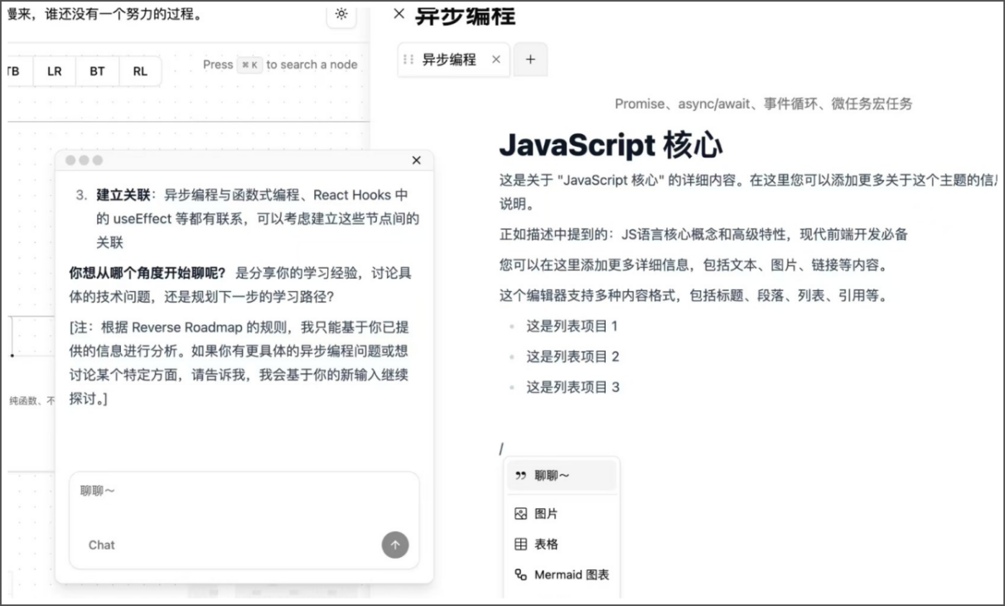
图5.4 节点内容与富文本编辑页面
由图5.4可以看出，节点内容管理功能与路线图画布结合在同一操作界面中。用户在查看目标结构的同时，可以对某个节点的详细资料进行补充，避免在多个页面之间频繁跳转。

5.5 智能规划功能实现
智能规划功能用于辅助用户完成目标拆解。当用户只明确最终目标但缺乏具体执行路径时，可以在系统的智能对话窗口中输入规划需求，并选择智能路线图生成模式。系统会结合用户输入和当前上下文调用智能规划服务，生成包含多个节点的路线图建议。
智能对话窗口采用悬浮式设计，用户在路线图页面中可以随时打开或关闭，不会完全遮挡原有路线图。对话窗口中包含输入框、发送按钮和模式选择入口，用户可以在普通问答和智能规划之间切换。AI 对话辅助页面如图5.5所示。
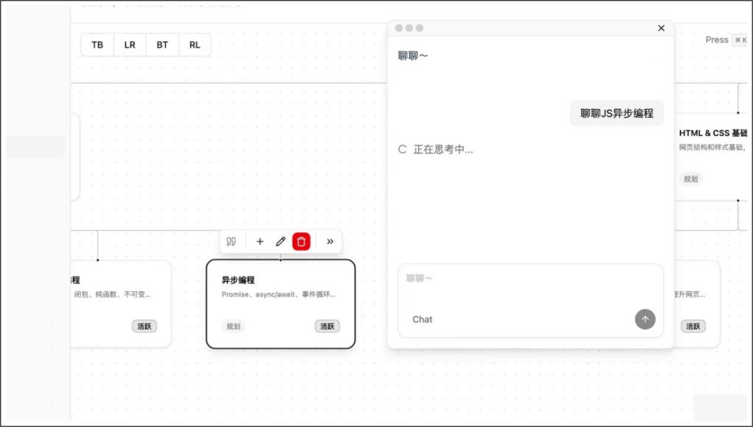
图5.5 AI对话辅助页面
由图5.5可以看出，智能规划功能并没有脱离路线图页面单独存在，而是作为路线图编辑过程中的辅助工具嵌入到主界面中。用户可以一边查看当前目标结构，一边向系统提出规划请求。
在智能规划过程中，用户输入目标描述后，前端将请求发送给 RAG 服务中的 Agent 接口。Agent 服务根据当前目标上下文组织提示词，并调用大语言模型生成规划结果。生成结果通常包含节点标题、节点说明、层级关系和状态信息。系统返回结果后，用户可以根据内容判断是否保存。如果用户确认保存，系统会调用路线图保存接口，将生成的节点结构写入当前目标树中。
智能规划功能的实现重点在于把 AI 生成内容转化为系统可编辑的数据。若系统只返回文本建议，用户仍然需要手动创建节点；而本系统将生成结果保存为路线图节点，使用户能够继续在画布中调整、删除、补充和记录内容。这样既保留了 AI 规划的效率，也保留了人工确认和二次编辑的空间。
该功能对于复杂目标尤其有价值。例如用户希望学习某一技术方向，但不清楚应该先掌握哪些基础知识、再完成哪些实践任务，系统可以根据目标生成初步路线图。用户再结合自身情况调整节点顺序和内容，从而形成更符合个人需求的规划路径。

5.6 知识检索功能实现
知识检索功能可复用用户在路线图里所积攒下来的内容，当用户不断去编辑节点说明，学习资料以及阶段总结的时候，系统就会产生很多文本信息。要是仅仅凭借人工来查找，那么用户就得一个接一个地打开各个节点和标签页，这样效率就比较低，不过系统给出了知识导出和语义检索这样的功能，可以把节点内容转变成成可被检索的资料，再配合上大语言模型去生成答案。
用户可针对当前目标展开导出操作，系统会读取该目标之下的根节点，子节点及其内容，把此类业务数据整理成语义文档，在此语义文档当中，会保留目标名称，节点标题，节点阐述，节点状态，层级路径，标签页标题以及正文内容等信息，之后，系统将语义文档传递给RAG服务，RAG服务创建文本向量并将其写入向量数据库，当用户输入问题的时候，系统遵照问题内容唤起相关片段，再结合上下文生成回答，知识检索结果页面参照图5.6。
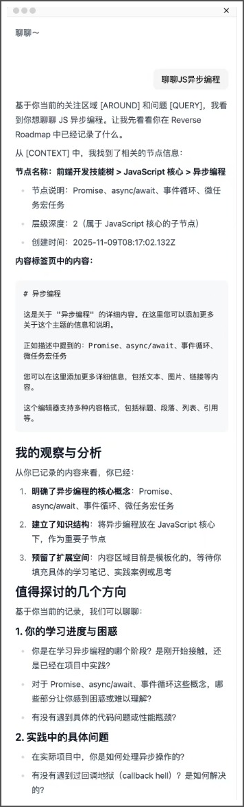
图5.6 知识检索结果页面
图5.6显示，知识检索功能着眼于用户已积攒的路线图资料，系统反馈的内容并非一般性答复，而是可依循当下的目标以及节点上下文予以阐述，以此提升回答同用户任务的相关程度。
在执行过程中，知识检索功能包含内容导出，语义转换，向量写入，问题检索以及回答生成这些环节，内容导出阶段，系统会忽略那些被标注为不参与RAG的节点，防止无关内容流入到检索库当中。语义转换阶段，系统要把目标，节点以及内容转为成合适于检索和模型认知的文本结构，向量写入阶段，系统利用向量数据库来存储文本嵌入及其相关元数据，当用户提出问题的时候，系统先借助相似度检索找出相关的部分，然后把找到的片段和问题一同交给模型去生成答案。
知识检索功能促使系统由“目标记录工具”拓展成“目标知识经营工具”，用户既能创建路线图又可保存资料，在后续的学习与执行进程里，可以立即检索已有的内容。就长期目标来讲，知识的汇集与复用能缩减反复找寻资料所耗费的时间，而且有益于用户维持规划内容的连贯性。

5.7 本章小结
本章依照第3章的需求分析以及第4章系统设计里的模块顺序，阐述了系统主要功能的达成状况，系统包含六个部分来体现其完成情况，即登录认证，目标守护，路线图绘制，节点内容守护，智能规划和知识检索。各个功能模块经由前端页面，业务接口以及智能服务相互配合以做到系统所具备的目标创建，目标分解，内容记录，智能生成以及知识复用等功能，之后的系统检测仍会遵照此模块顺序执行，用以确认各项功能是否符合预先设定的标准。

第6章 系统测试

6.1 测试目标与环境
系统检测旨在验证可视化逆向目标分解运作系统能否遵照需求分析及系统设计来达成主要业务流程，其检测重点涵盖登录认证，目标管理，路线图编辑，节点内容管理，智能规划以及知识检索这六大部分，经由检测需确保用户可以轻松踏入系统，创建目标，修订路线图节点，保存节点内容，运用智能规划功能并且依照已有内容执行知识检索。
当前检测利用本地开发环境来执行，前端负责运行Web应用页面，而后端则运行API服务，业务数据由MongoDB负责存储，知识检索相关数据依靠RAG服务和PGVector给予支持，在检测过程中重点关注页面显示情况，接口响应状况，数据存储情形，异常提示信息以及功能相互配合的效果，系统检测环境参照表6.1。

表6.1 系统测试环境
测试项 | 环境或工具 | 说明
操作系统 | Windows | 本地开发与测试环境
前端服务 | Next.js | 提供登录、目标管理、路线图和内容编辑页面
后端服务 | NestJS API | 提供认证、目标、节点、内容和导出接口
智能服务 | NestJS RAG 服务 | 提供智能规划、语义检索和问答接口
业务数据库 | MongoDB | 保存目标根节点、路线图节点和节点内容
向量数据库 | PGVector | 保存语义文档向量和元数据
测试方式 | 功能测试、联调测试 | 检查页面操作、接口调用和数据流转结果

6.2 测试方法
本系统主要采取功能检测与联合调试检测关联的办法，功能检测着眼于用户在页面上所做的直接操作是否达到预期，涉及表单输入，按钮点击，页面跳转，节点编辑，内容保存以及提示信息显示等方面，联合调试检测则关注前端，API服务，RAG服务和数据库之间数据传递是否流畅，着重考察前端操作之后后端能否正确保存数据，智能服务又能否给出可用的结果。
测试用例依照第3章需求分析里的六个功能模块来开展，要和第4章系统设计，第5章系统达成相符合，各个测试用例都有测试编号，测试内容，主要操作，预期结果以及实际结果，这样就能清楚显示每个模块是否达到预期功能，而且利于找出功能之间衔接不全的情况。

6.3 功能测试

6.3.1 登录认证测试
登录认证检测用以确认用户能否顺利踏入系统，还要考察系统在遭遇异常输入的时候能不能给予清晰的反馈，其检测内容涵盖正确登录，错误登录，空输入提示，注册入口校正以及获取登录状态等方面，表6.2显示了登录认证检测的结果。

表6.2 登录认证测试结果
编号 | 测试内容 | 主要操作 | 预期结果 | 实际结果
T01 | 正确登录 | 输入正确用户名和密码后提交 | 系统校验成功并进入目标管理页面 | 页面显示登录成功提示，随后进入系统主页面，用户会话状态被保存
T02 | 错误登录 | 输入错误密码后提交 | 系统拒绝登录并提示账号或密码错误 | 页面停留在登录页，提示用户名或密码错误，未进入目标管理页面
T03 | 空输入校验 | 用户名或密码为空时提交表单 | 页面提示必填信息，不发送无效登录流程 | 表单下方显示用户名或密码不能为空，用户需要补全后才能继续提交
T04 | 注册信息校验 | 输入过短用户名、过短密码或错误邮箱格式 | 系统提示注册信息不符合要求 | 页面显示用户名长度、密码长度或邮箱格式提示，未直接进入系统
T05 | 当前用户状态 | 登录后刷新页面或请求当前用户信息 | 系统能够识别当前登录用户 | 后端返回当前用户信息，页面可继续保持已登录访问状态

6.3.2 目标管理测试
目标运作检测用以确认系统能否守护多处目标路线图入口，其检测内容覆盖目标形成，目标列表加载，目标编辑，目标删除以及目标切换等方面，表6.3显示了目标运作检测的结果。

表6.3 目标管理测试结果
编号 | 测试内容 | 主要操作 | 预期结果 | 实际结果
T06 | 目标列表加载 | 登录后进入目标管理区域 | 系统展示已有目标列表 | 页面能够显示目标列表，加载状态结束后可看到目标名称和入口
T07 | 创建目标 | 新增目标并填写目标名称 | 系统保存目标并刷新列表 | 目标列表新增对应记录，用户可从列表进入该目标路线图
T08 | 编辑目标 | 修改目标标题或状态信息 | 系统保存修改后的目标信息 | 目标列表中显示更新后的目标名称或状态，刷新后仍保持修改结果
T09 | 删除目标 | 选择目标并确认删除 | 系统移除目标入口 | 目标从列表中消失，用户无法再从目标入口进入该路线图
T10 | 切换目标 | 点击不同目标入口 | 系统加载被选中目标的数据 | 页面进入对应路线图，显示的节点结构与所选目标一致

6.3.3 路线图编辑测试
路线图编辑检测用来验证可视化目标拆解功能是否正常，其检测内容涵盖节点创建，节点编辑，节点删除，关系调整，状态切换以及搜索定位等方面，表6.4显示了路线图编辑检测的结果。

表6.4 路线图编辑测试结果
编号 | 测试内容 | 主要操作 | 预期结果 | 实际结果
T11 | 新增节点 | 在当前节点下新增子节点 | 画布出现新节点并保存父子关系 | 新节点显示在画布中，并与父节点形成层级关系
续表6.4 路线图编辑测试结果
编号 | 测试内容 | 主要操作 | 预期结果 | 实际结果
T12 | 编辑节点 | 修改节点标题、描述和状态 | 节点信息更新并同步显示 | 画布节点标题和状态发生变化，重新打开后信息保持一致
T13 | 删除节点 | 删除指定路线图节点 | 节点从画布中移除，关系同步更新 | 被删除节点不再显示，父子关系重新整理，画布结构未出现断裂
T14 | 调整关系 | 拖动节点或调整连线 | 系统保存新的节点关系 | 前端连线更新，后端 parent 和 children 关系与页面结构一致
T15 | 状态切换 | 将节点状态切换为进行中、完成或阻塞 | 页面展示对应状态变化 | 节点状态标识随操作变化，刷新后仍能显示最近一次状态
T16 | 节点搜索 | 输入节点关键词进行搜索 | 系统定位匹配节点 | 页面返回匹配结果并定位到对应节点，便于用户在复杂路线图中查找任务

6.3.4 节点内容管理测试
节点内容运作检测用来确认节点资料能否被正确创建，编辑，保存以及恢复，其检测内容涵盖标签页的新增，重命名，内容的编辑与保存，标签页的删除及刷新重建，节点内容运作检测的结果见表6.5。

表6.5 节点内容管理测试结果
编号 | 测试内容 | 主要操作 | 预期结果 | 实际结果
T17 | 打开内容面板 | 选择路线图节点并打开内容区域 | 系统显示当前节点关联内容 | 页面右侧展示节点描述和内容标签页，能够继续编辑
T18 | 新增标签页 | 为当前节点新增内容标签页 | 系统创建内容记录并显示新标签 | 新标签页出现在内容区域，用户可以切换到该标签进行编辑

续表6.5 节点内容管理测试结果
编号 | 测试内容 | 主要操作 | 预期结果 | 实际结果
T19 | 编辑富文本 | 在编辑器中输入任务说明或学习资料并保存 | 系统保存富文本内容 | 刷新页面后，编辑器能够恢复已输入的文本内容
T20 | 重命名标签页 | 修改已有标签页标题 | 标签页标题更新并保存 | 页面显示新的标签页名称，切换节点后再次进入仍保持更新结果
T21 | 删除标签页 | 删除不需要的内容标签页 | 系统解除节点与内容记录的关联 | 标签页从页面中消失，当前节点不再显示该内容入口

6.3.5 智能规划测试
智能规划检测用以验证系统是否能遵照用户输入创建路线图提议，并把生成的结果存为可编辑节点，其检测内容覆盖普通对话，Agent模式生成，规划结果显现，生成结果保存以及异常输入处理等方面，智能规划检测的结果见表6.6。

表6.6 智能规划测试结果
编号 | 测试内容 | 主要操作 | 预期结果 | 实际结果
T22 | 打开智能对话 | 在路线图页面打开悬浮对话窗口 | 页面显示可输入问题的对话框 | 对话窗口正常显示，用户可以输入规划需求并选择功能模式
T23 | 普通问答 | 在 Chat 模式下输入节点相关问题 | 系统返回与问题相关的文字回答 | 显示模型回答内容，回答能够结合用户输入说明
T24 | 智能规划生成 | 在 Agent 模式下输入目标规划需求 | 系统生成路线图节点建议 | 返回结果包含节点标题、说明和层级结构，可用于后续保存
T25 | 保存规划结果 | 确认保存 AI 生成的路线图 | 系统将生成结果写入当前目标树 | 画布中出现生成的节点结构，用户可以继续编辑节点内容
T26 | 空输入处理 | 未输入内容时点击发送 | 系统不提交空请求 | 发送按钮不可用或请求未触发，页面未出现异常跳转

6.3.6 知识检索测试
知识检索考察用来验证系统是否可以把目标内容转为成语义文档，按照用户的问题给出相关结果，其包含RAG导出，语义文档生成，向量写入，知识问答以及异常处理这些方面，表6.7显示了知识检索考察的结果。

表6.7 知识检索测试结果
编号 | 测试内容 | 主要操作 | 预期结果 | 实际结果
T27 | 内容导出 | 对当前目标执行 RAG 导出操作 | 系统读取目标、节点和内容并生成语义文档 | 导出结果包含目标信息、节点信息和内容信息，保留层级路径与状态元数据
T28 | 排除节点处理 | 将某节点标记为不参与检索后导出 | 被排除节点不进入检索资料 | 导出结果跳过该节点及其内容，检索资料范围符合设置
T29 | 向量写入 | 将语义文档提交到 RAG 服务 | 系统生成向量并写入向量数据库 | 向量表保存文本内容和 metadata，后续查询可召回相关片段
T30 | 知识问答 | 围绕当前目标内容输入问题 | 系统返回与节点内容相关的回答 | 回答内容能够结合已保存的目标资料和节点上下文进行说明
T31 | 服务异常处理 | 模拟 RAG 服务不可用或请求失败 | 系统给出错误提示，页面不崩溃 | 页面显示请求失败或服务异常提示，用户仍可继续使用其他功能

6.4 测试结果分析
从检测结果看，系统的主要功能可按需求达成，登录认证模块能识别正确账号并阻止错误输入。目标经营模块可守护目标入口，并支撑目标切换，路线图编辑模块具备完成节点增删改查，关系调整及状态切换的功能，节点内容经营模块可保存富文本资料并重新显示出来，智能规划模块能生成路线图建议并写进当前目标，知识检索模块可把内容转为语义资料，进而给出相关回答。
在考察过程中可以知道，系统功能相互关联紧密，目标经营功能是路线图编辑的入口，路线图编辑依靠节点内容经营来保存资料，节点内容又成了RAG检索的数据源。所以，在考察的时候，不能仅仅验证单个按钮是否可用，还要验证目标，节点，内容以及检索数据之间能否顺畅流转。

6.5 本章小结
本章针对登录认证，目标管理，路线图编辑，节点内容管理，智能规划以及知识检索这六个模块来阐述系统执行情况，从执行结果看，系统主要业务流程可正常运转，页面操作，接口反馈以及数据存储状况大致达到预期效果，经由此章执行，又进一步证实了前面章节系统分析，系统设计与系统达成之间存在的关联。

结 论
本文章针对个人学习及职业发展进程中长期目标难以拆解，执行路径不明晰，规划内容无法持续运作等状况，设计并创建起Reverse Roadmap可视化逆向目标分解运作系统，该系统以“从目标出发反向规划路径”为关键理念，把抽象的目标转变成层级分明，可视性强且可编辑的任务节点，给用户带来结构化的目标运作手段。
系统采取前后端分离架构以及Monorepo工程结构，前端依靠Next.js，React Flow，Tiptap，Tailwind CSS以及shadcn/ui来达成目标列表创建，路线图画布显示，节点编辑以及富文本内容管理功能。而后端凭借NestJS和MongoDB完成业务数据的持久化存储，RAG服务融合LangChain.js，PGVector和文本嵌入模型，做到语义检索，AI Agent回答问题以及路线图自动产生。
未来，系统会进一步完善多用户协作及权限控制功能，加强AI生成结果的可控性，采用模板并结合人工确认机制。也要改进RAG知识库的增量更新能力，改善大量节点情况下画布的性能及其搜索体验。

参考文献

- 王珊, 杜小勇, 陈红. 数据库系统概论: 第6版[M]. 北京: 高等教育出版社, 2023.
- 毛新军. 软件工程: 从理论到实践[M]. 北京: 高等教育出版社, 2022.
- 吕云翔. UML面向对象分析、建模与设计: 微课视频版[M]. 北京: 清华大学出版社, 2021.
- 张晗, 赵润哲, 芦培龙, 等. 面向智慧教育的自适应学习路径生成方法探究[J]. 郑州大学学报(理学版), 2022, 54(06): 59-65.
- 夏瑞玲, 李国平, 王国中, 滕国伟. 基于改进蚁群算法的个性化学习路径推荐[J]. 上海大学学报(自然科学版), 2023, 29(1): 129-139.
- 王大利, 许晴媛, 李进金, 朱泳帆. 知识点网络下的知识评估和学习路径选择[J]. 南京大学学报(自然科学版), 2023, 59(4): 629-643.
- 熊余, 任朝辉, 吴超, 蔡婷, 秦新明. 基于知识图谱的可解释学习路径推荐[J]. 现代教育技术, 2024, 34(07): 131-141.
- 东苗. 基于学科知识图谱的个性化学习路径推荐策略[J]. 现代信息科技, 2024, 8(20): 117-122.
- 陈光, 郭军. 大语言模型时代的人工智能: 技术内涵、行业应用与挑战[J]. 北京邮电大学学报, 2024, 47(4): 20-35.
- 周棪忠, 罗俊仁, 谷学强, 等. 大语言模型视角下的智能规划方法综述[J]. 系统仿真学报, 2025, 37(4): 823-844.
- 王亮. 检索增强生成(RAG)驱动的知识服务: 原理、范式及评估[J]. 科技与出版, 2025, 44(4): 37-46.
- 吴文隆, 尹海莲, 王宁, 等. 大语言模型和知识图谱协同的跨域异质数据查询框架[J]. 计算机研究与发展, 2025, 62(03): 605-619.
- 陈旭. 基于大语言模型的自主智能体概述[C]//第23届中国计算语言学大会论文集: 第2卷. 太原: 中国中文信息学会, 2024: 141-150.
- 高中华, 徐燕. 大语言模型驱动下的员工工作重塑机制[J]. 北京邮电大学学报(社会科学版), 2024(02).
- Jartarghar H A, Salanke G R, Ashok Kumar A R, et al. React Apps with Server-Side Rendering: Next.js[J]. Journal of Telecommunication, Electronic and Computer Engineering, 2022, 14(4): 25-29.
- Hanafi R, Haq A, Agustin N. Comparison of Web Page Rendering Methods Based on Next.js Framework Using Page Loading Time Test[J]. Teknika, 2024, 13(1): 102-108.
- Naik A. The Front-End Dilemma: How to Choose the Perfect Technology for Your Application[J]. Journal of Computer Science and Technology Studies, 2024, 6(1): 211-216.
- Győrödi C A, Dumşe-Burescu D V, Zmaranda D R, et al. A Comparative Study of MongoDB and Document-Based MySQL for Big Data Application Data Management[J]. Big Data and Cognitive Computing, 2022, 6(2): 49.
- Singh N, Hamid Y, Juneja S, et al. Load Balancing and Service Discovery Using Docker Swarm for Microservice Based Big Data Applications[J]. Journal of Cloud Computing, 2023, 12: 4.
- Wang L, Ma C, Feng X, et al. A Survey on Large Language Model Based Autonomous Agents[J]. Frontiers of Computer Science, 2024, 18(6): 186345.

致 谢

时光匆匆，本科阶段的学习生活已接近尾声，毕业设计的完成也为这段求学历程画上了一个重要的句号。回顾本课题从选题、需求分析、系统设计、功能实现到论文撰写与修改的全过程，我不仅进一步巩固了专业知识，也更加深刻地体会到软件开发中需求理解、系统建模、功能迭代和文档表达的重要性。能够顺利完成《可视化逆向目标分解管理系统的设计与实现》这一毕业设计，离不开许多老师、同学、朋友和家人的关心与帮助，在此谨向他们致以诚挚的感谢。
首先，衷心感谢我的指导教师。在毕业设计的各个阶段，老师都给予了我耐心细致的指导。从课题方向的确定、系统功能的梳理，到论文结构的完善、关键问题的修改，老师始终以严谨负责的态度帮助我发现不足、理清思路，并提出了许多具有针对性的建议。老师严谨的治学态度、认真负责的工作作风以及对学生的耐心指导，使我受益匪浅，也将激励我在今后的学习和工作中继续保持踏实认真的态度。
其次，感谢计算机科学与技术学院各位老师在大学期间给予我的培养和教导。正是各门课程中积累的专业基础，使我能够在本次毕业设计中综合运用前端开发、后端设计、数据库管理、系统分析与软件工程等相关知识，并逐步完成系统的设计与实现。老师们在课堂内外的讲授与指导，为我后续的专业发展奠定了坚实基础。
同时，感谢同学和朋友们在毕业设计过程中给予我的帮助与支持。在系统测试、功能体验、论文修改和资料整理等环节，大家提出的意见帮助我不断完善系统功能和论文内容。与同学们的交流也让我认识到，软件系统不仅要能够实现既定功能，更要关注用户使用过程中的清晰性、便利性和可维护性。
最后，感谢我的家人一直以来的理解、支持与鼓励。无论是在学习生活中，还是在毕业设计遇到困难和压力时，家人始终给予我充分的信任和关怀，使我能够以更加稳定的心态投入学习与研究。未来我将带着这份支持继续前行，不断提升自己的专业能力和综合素养。
谨以此文，向所有关心、帮助和支持过我的老师、同学、朋友及家人表示最诚挚的感谢。

